# 基于优化算法和相关性分析的乡村农作物种植策略研究

# 摘 要

随着我国乡村振新计划的推进深入，优化农作物种植策略愈发重要。本文从华北地区某乡村现实情境出发，基于题目所给数据信息，建立数学模型进行分析，从而为该乡村制定未来7年的合理种植计划，提高乡村总收入。

针对附件提供数据，依据市场调研报告，进行基本治理，包括数据清洗、填充、转换和补充，在此基础上对数据集进行挖掘为问题求解做准备。

针对问题一，首先在**数据治理**基础上，引入**先验知识**，计算出各种农作物的年预销售量、每亩利润等关键信息。第一问中，将三年内豆类作物轮种作为必要条件，初始化种植方案，建立**动态规划**模型，采用**启发式搜索策略**，优先考虑不重茬情况，将最大化未来7年总利润作为目标，求得最终总利润36953854.63元；第二问中，将第一问最优种植方案作为初始状态，采用**降价销售**，在第一问基础上，以地块和作物类型为依据，对治理后的数据进行**分块处理**，普通大堋、智慧大棚等分块采用**贪心模式**安排种植**，**其余分块采用**优化算法**求解，优化过程中，算法遵循种植面积的最小约束、不重茬种植以及豆类作物轮作的全局约束条件，以最大化利润、最小化人力成本和最大化土地利用率作为综合目标，对比**改进遗传算法**和**模拟退火算法**求解出的最优种植方案，最终选择**改进遗传算法**，计算求得总利润49911805.11元。

针对问题二，在农作物统计数据的基础上，结合**蒙特卡洛模拟**与**ARMA模型**预测部分农作物在预销售量、亩产量、价格等参数上的**增长曲线**。首先，依据农业农村部数据，得到各农作物近两年**关键参数**上的大致趋势，结合随机抽样，得到2024和2025年的统计数据，以三年农作物统计结果作为**历史数据**，采用**ARMA模型**预测2026~2030年的**波动数据**。接着，在问题一求解的最优种植方案基础上，引入**智能遗传算法**，以更新后的最大化利润为目标，最终求得总利润**50701695.09**元。

针对问题三，引入**相关性分析模型，**挖掘问题二求解出的各农作物发展趋势之间的联系，基于**Spearman相关系数**，将结果使用**矩阵热力图**进行可视化展示。为避免**狭窄置信区间**，以0.97和-0.97作为阈值，分别得到最有替代特性的5对农作物和最有互补特性的5对农作物。最终，模拟数据，与问题二的结果进行比较，证明引入作物之间的相关性，可进一步优化种植方案的结论。

最后本文对所建立的模型进行讨论和分析，综合评价模型的优缺点以及创新点。

**关键词：** 数据治理 动态规划 启发式搜索 关联关系挖掘

# 一、问题重述

1.1问题背景

乡村振兴是我国现代化建设的重要战略之一，而农业产业的可持续发展则是其中的核心内容，对于地处华北山区的许多乡村来说，如何在有限的耕地资源下合理发展有机农业， 提升土地利用效率，已成为亟待解决的现实问题。

该山区地形复杂、气候严苛，耕地被分割成小块，且多为一年一季作物种植。因此，科学选择农作物和优化种植策略至关重要。此外，优化种植策略还需考虑气候变化、市场波动、病虫害等不确定因素，通过合理轮作、避免重茬种植等措施减少风险。同时，精细化管理每种作物的种植面积和分布，降低管理成本。总之，如何优化种植策略就成为了提高农业生产效益的关键。

1.2问题要求

附件1给出了地块名称、类型、面积，以及适宜种植的作物种类和季节。附件2提供了2023年该乡村农作物种植和相关统计数据，包括种植地块、作物编号、作物名称、作物类型、种植面积、种植季次以及各种作物的亩产量、种植成本和销售单价等详细信息。本文基以上信息建立数学模型解决以下问题：

问题一：

结合相关文献以及附件1和2求出对应的预期销售量、种植成本、亩产量和销售价格并假定其保持稳定，针对滞销和降价销售两种情况，分别给出2024-2030年的最优种植方案。

问题二：

在问题1的销售情况下，依据题目中给出的预期销售量、亩产量、种植成本和销售价格存在不确定性的数值，同时以最小化环境影响为目标，综合考虑各种因素，给出2024-2030年的最优种植方案。

问题三：

整合两个附件和调研的数据，在问题2的基础上，进一步考虑作物之间的可替代性和互补性，以及预期销售量与销售价格、种植成本之间的相关性，给出综合最优种植策略，并进行模拟数据求解与比较分析。

# 二、问题分析

## 2.1 问题总体分析

本题从华北山区某乡村现实情境出发，要求设计该乡村未来七年的农作物种植策略，以实现经济和环境的可持续发展。分析过程需考虑乡村现有耕地资源、作物生长规律、市场需求等因素。从数据出发，附件包含2023年农作物统计数据、耕地资源统计数据、农作物种植条件统计数据等，需以2023年农作物统计数据为基准，对数据进行治理，包含数据清洗、数据处理、数据转换等，提取可用数据；从模型出发，需建立多目标优化模型，优化目标包括最大化销售利润、最大化土地利用率、最小化田间管理成本，具体实施需建立在智能遗传算法、模拟退火算法等优化算法基础上；从目标出发，科学分配农作物种植，可保障农民在面对市场波动、气候突变等因素影响时的基础收入，同时合理的种植顺序可增加土地利用率、提高土壤质量。

2.2 问题一的分析

问题一的目标在于提供2024-2030年的最优种植方案。在各种农作物未来的预期销售量、种植成本、亩产量和销售价格相对于2023年保持稳定的前提下，本问需对2023年农作物统计数据进行充分挖掘，结合前期文献查阅，确定2024年的预期销售量、预期销售价格以及利润计算方式。针对总产量超过预期销售量的情况，分为滞销和降价销售两种处理方式。滞销情况下，2024年各类作物的亩产量应与2023年相匹配，同时应结合豆类作物改良土壤、同一地块不能重茬种植等约束，设计合理的种植方案；降价销售情况下，为方便处理，将豆类作物改良土壤、同一地块不能重茬种植设定为必要条件，采用贪心策略，优先选择利润较高的作物，在初始化种植方案后，采用模拟退火和改进的遗传算法进行迭代优化，最终选择未来7年总利润较高的种植方案作为最优种植方案。

## 2.3 问题二的分析

问题二的目标依然在于提供2024年-2030年的最优种植方案。相比问题一，问题二引入更多变量和不确定性因素，包括但不限于销售量的变化、亩产量的变动、部分作物种植成本增长和销售价格波动等。在本问背景下，需引入统计模型，根据历史数据，预估未来7年内作物关键参数的变化，应对历史数据较少，通过查阅资料，在蒙特卡洛模型中引入先验知识，求得2024-2025年的预测数据，将2023~2025年数据作为历史数据，建立自回归移动平均（ARMA）模型，预测2026年~2030年的参数变化，两种统计学模型的相结合，既避免蒙特卡洛随机性过大的局限，又确保自回归移动平均（ARMA）模型具有充足的历史数据。在问题一滞销求得的最优种植方案上，结合预测出的作物每年统计数据，选择遗传算法进行优化，最终求得引入不确定性因素后的最优种植方案。

## 2.4 问题三的分析

问题三的目标在于挖掘农作物之间的相关性和互补性。相比问题二，问题三引入更多现实因素，在现实生活中，各种农作物之间存在一定的可替代性和互补性。本问需在问题二预测的基础上，充分挖掘各种农作物变化趋势之间的关系。通过查阅资料，本文引入先验知识，农作物品种相近往往存在替代关系，农作物变化趋势相近往往存在互补关系。模型建立方面，使用相关性分析模型，对2024~2030年农作物变化趋势进行相关性分析，构建热力图矩阵可视化结果。最终通过模拟数据进行求解，与问题二的结果作比较分析。

整体思路如下所示：

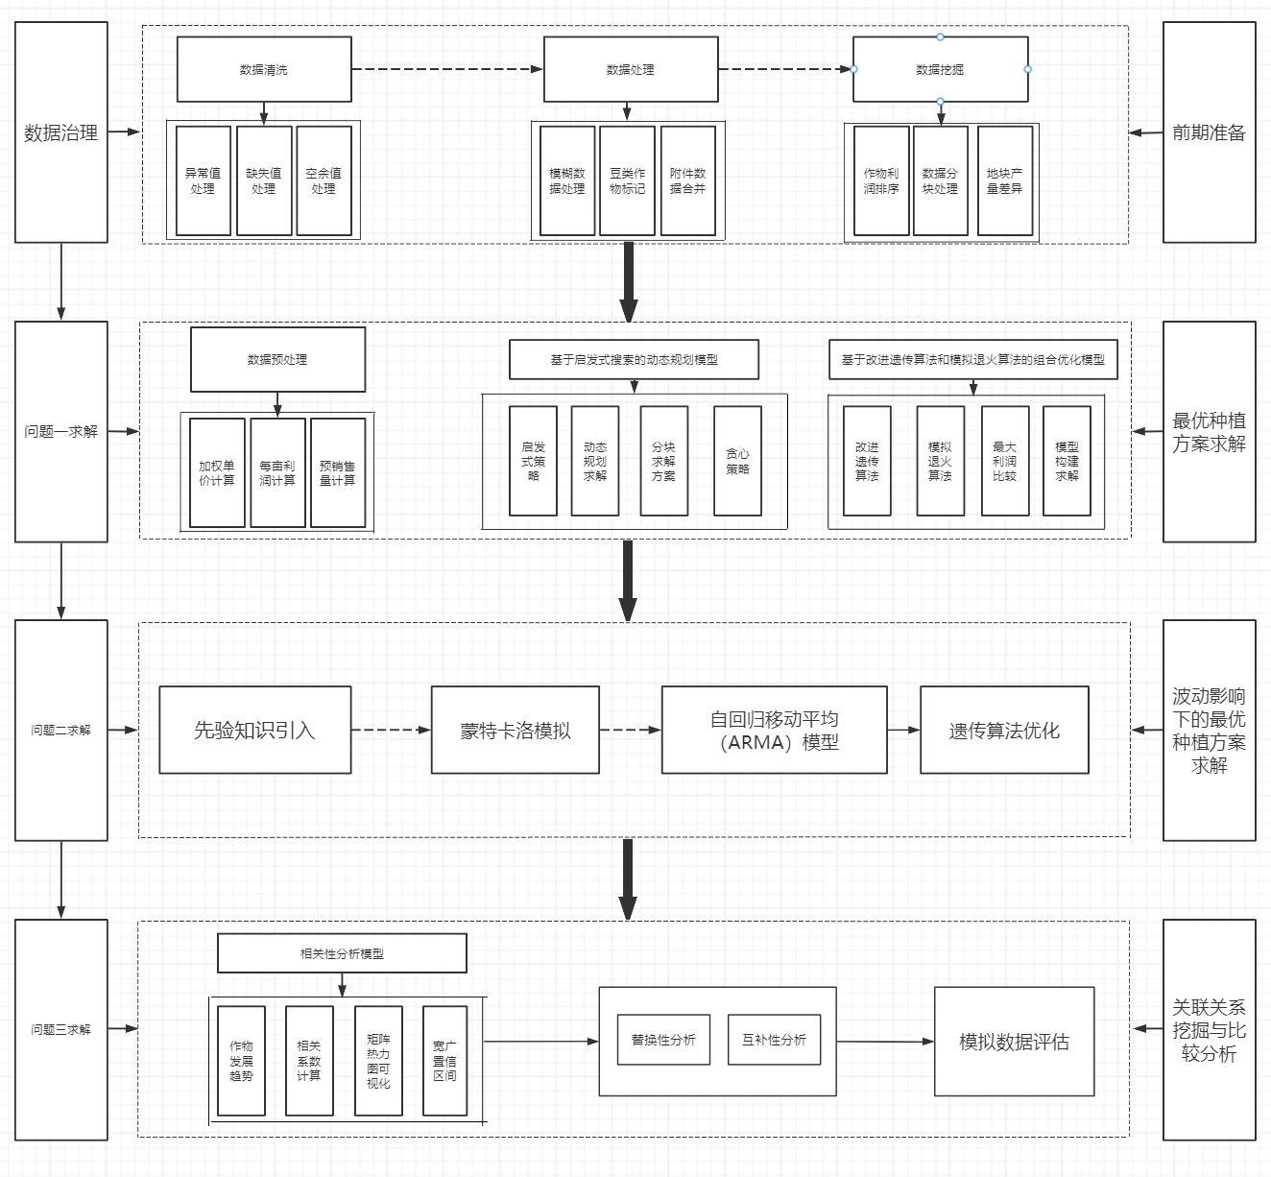

**图2-1 文章思路图**

# 三、数据治理

考虑到数据较为复杂，为更好地分析和理解数据，需在进行问题分析和解答前进行数据整治。根据题目要求，综合附件1和附件2的数据和信息，并利用 Excel 和 Python 等工具，对数据进行整理和观察以初步了解整体数据的大致情况，便于之后续对问题的分析和解答。考虑附件理论上不存在异常数据，视所有数据均为有效数据。

3.1 模糊数据处理

根据全国农产品批发市场价格行情市场调研报告，农作物销售价格在不同收获季节和需求变化影响的情况下表现出一定程度上的高低波动。查阅资料获得附件中粮食、蔬菜和食用菌三种不同类型作物销售价格的季节性特征，由此分析出权重并计算加权平均售价Pr，具体公式见3-1。

（3-1）

其中为低价阶段的价格向量，为高价阶段的价格向量，为低价阶段的权重向量，为高价阶段的权重向量。

深入调研发现，刘嘉浩在其报告《多期价格权重对农产品市场供给决策的影响和稳定性研究——基于二阶价格加权蛛网模型》的3.1.1部分指出，不同种类的农产品在季节性变化和需求波动的影响下，其销售价格的波动性存在显著差异。报告中提供了多种农产品的多期价格权重数据以支持这一观点，并结合附件2中提供的农作物销售单价范围，整理出了粮食、蔬菜和菌类这三种不同类型的农产品在价格波动中的高低价段权重计算公式[1]。粮食作物类型的计算公式如3-2所示，蔬菜作物类型的计算公式如3-3所示，食用菌作物类型的计算公式如3-3所示：

（3-2）

（3-3）

（3-4）

3.2 豆类二值化标记

应对土壤改良要求，从2023年起要求每个地块（包括大棚）在三年内至少种植一次豆类作物。为了实现这一目标，并便于跟踪和自动化处理，采用二值化方法对豆类作物进行编码标记：即豆类作物被赋予值1，非豆类作物被赋予值0。

3.3 附件的合并

附件1的“乡村的现有耕地”和“乡村种植的农作物”两张表中有共同的“地块类型”和“种植耕地”字段，匹配得到每块地上种植的作物及其类型。

根据附件1、 2中作物编号对应，将附件2中提供的2023年15种作物的种植面积、种植季次、亩产量、种植成本、销售单价与附件1中数据进行匹配，一方面是作物的基本种植情况和特征，包括种植地块、作物编号、作物名称、作物类型、种植季次、地块类型、是否为豆类、种植面积/亩、亩产量/斤，另一方面是作物的种植经济效益。包括种植成本（元/亩）、加权单价/(元/斤)、每亩利润。实现附件 1数据信息的补充和完善。

**表3-1作物的基本种植情况和特征**

|  |  |  |  |  |  |  |
| --- | --- | --- | --- | --- | --- | --- |
| **种植地块** | **作物编号** | **作物名称** | **……** | **是否为豆类** | **种植面积/亩** | **亩产量/斤** |
| A4 | 1 | 黄豆 | …… | 1 | 72 | 400 |
| B11 | 1 | 黄豆 | …… | 1 | 60 | 380 |
| C3 | 1 | 黄豆 | …… | 1 | 15 | 360 |
| B2 | 2 | 黑豆 | …… | 1 | 46 | 450 |
| B3 | 3 | 红豆 | …… | 1 | 40 | 380 |
| C6 | 3 | 红豆 | …… | 1 | 20 | 360 |
| …… | …… | …… | …… | …… | …… | …… |
| E13 | 41 | 羊肚菌 | …… | 0 | 0.6 | 1000 |
| E14 | 41 | 羊肚菌 | …… | 0 | 0.6 | 1000 |
| E15 | 41 | 羊肚菌 | …… | 0 | 0.6 | 1000 |

**表3-2 作物的种植经济效益**

|  |  |  |  |  |  |  |
| --- | --- | --- | --- | --- | --- | --- |
| **种植地块** | **作物编号** | **作物名称** | **……** | **种植成本**  **（元/亩）** | **加权单价**  **(元/斤)** | **每亩利润/元** |
| A4 | 1 | 黄豆 | …… | 400 | 3.375 | 950 |
| B11 | 1 | 黄豆 | …… | 400 | 3.375 | 882.5 |
| C3 | 1 | 黄豆 | …… | 400 | 3.375 | 815 |
| B2 | 2 | 黑豆 | …… | 400 | 7.666666667 | 3241.666667 |
| B3 | 3 | 红豆 | …… | 350 | 8.375 | 2832.5 |
| C6 | 3 | 红豆 | …… | 350 | 8.375 | 2665 |
| …… | …… | …… | …… | …… | …… | …… |
| E13 | 41 | 羊肚菌 | …… | 10000 | 98.333 | 88333.333 |
| E14 | 41 | 羊肚菌 | …… | 10000 | 98.333 | 88333.333 |
| E15 | 41 | 羊肚菌 | …… | 10000 | 98.333 | 88333.333 |

通过上述操作，将表3-1、3-2导出为一个新的 Excel 文件，即2023年农作物统计数据表，详见附录A。

3.4 数据挖掘与可视化处理

为了探究华北山区乡村不同地块类型的分布情况以及各类农作物的种植效益，基于附件中的数据进行了可视化分析。

1.针对2023年农作物统计数据表，挖掘种植平均亩利润较高的作物类型，绘制图3-1。

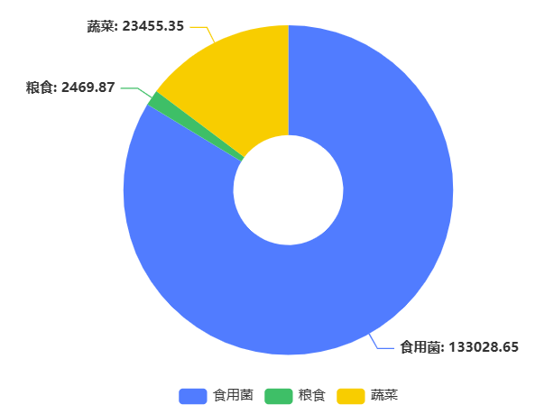

**图3-1 2023年农作物种植平均亩利润作物类型分布图**

根据图3-1，发现食用菌的平均亩利润最高，种植价值最高。同时食用菌只在普通大棚第二季种植，基于其高经济价值，后续优先考虑每年第二季普通大棚专门用于种植食用菌，再对第一季进行改造。

2.通过柱状图比较平旱地、梯田、山坡地和水浇地的总面积与数量差异展示不同地块类型的分布情况，如图3-2、3-3所示。

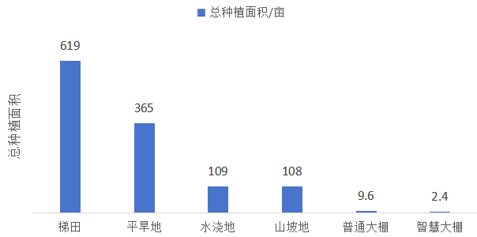

**图3-2 各地块类型总种植面积对比图**

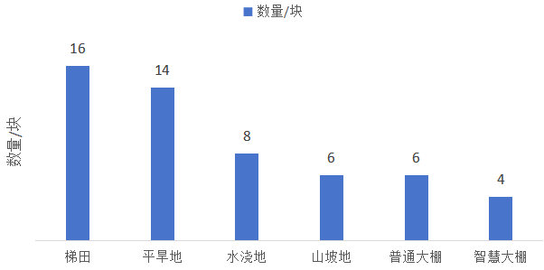

**图3-3 各地块类型总数量对比图**

3.展示不同作物在平旱地、梯田、山坡地、水浇地等类型地块中的亩产量差异，揭示不同地块对作物产量的影响，如图3-4所示。

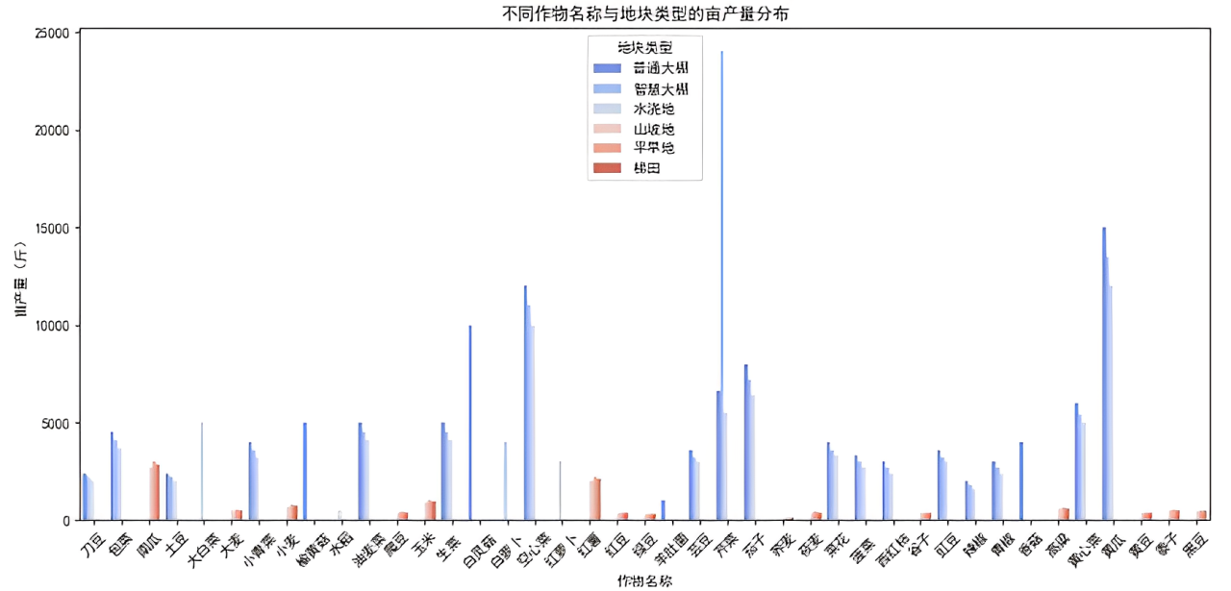

**图3-4 不同作物不同地块类型的亩产量分布图**

1. 其他附件数据的可视化结果详见附录B。

# 四、模型假设

在构建数学模型以解决华北山区某乡村的农作物种植策略问题时，以下是一些基本假设，这些假设将为模型的建立和求解提供基础：

1. 假设每个季节的种植决策是相对独立的，上一季的种植方案不会直接影响当季 的收益（除非涉及轮作约束）。
2. 假设各个地块之间的种植情况互不影响。
3. 乡村的销售空间是固定的，假设其销售空间2024~2030年时间内是恒定的。
4. 假设该乡村的耕地总面积和各个地块的面积在研究期间保持不变。
5. 假设所有农作物都能在生长期内完全成熟，且没有极端气候影响。
6. 假设在研究期间，种植技术和田间管理方法保持不变。
7. 假设作物在收获后均能及时销售，不存在滞销问题，除非在模型中特别考虑。
8. 假设作物之间的替代性和互补性可以通过市场调研或历史数据分析得到，并在模型中得到体现。

# 五、符号说明

|  |  |
| --- | --- |
| **符号** | **说明** |
|  | 第块地的类型 |
|  | 第块地的面积 |
|  | 第种作物类型 |
|  | 第种作物种植季次 |
|  | 第年第块地第种作物的种植面积 |
|  | 第种作物在第块地的亩产量 |
|  | 第种作物在第块地的种植成本 |
|  | 第种作物销售价格 |

# 六、问题一的模型建立与求解

## 6.1 数据的预处理

（1）在问题一的假定条件，对数据进行二次处理，获得预期销售量数据；

（2）针对问题一的特性，在第三章数据分块的前提下，对部分数据进行简化，提高模型求解速度，增强代码可读性；

6.1.1作物预销售量确定

根据问题一获取最优种植方案的目标，需获取作物预销售量，针对该数据缺失，通过前期调研，张慧在报告《2020—2021 年河南省农作物种子产供需形势分析》的1.1章节对供需比进行分析，其中作物总用种量9.27万t，而供需平衡后余种1.93万t，经计算供需比为79.18%[2][3]。由于河南省与华北地区气候、地形、农业结构、市场经济相似，认为河南省可以代表华北地区的农作物种植供需比。

参考作者提供的供需比，按种植面积的79.2%计算得到预销售量，具体见表6-1。

**表6-1 作物预期销售量**

|  |  |  |  |  |
| --- | --- | --- | --- | --- |
| **种植地块** | **作物编号** | **作物名称** | **……** | **预销售量（斤）** |
| A4 | 1 | 黄豆 | …… | 57.024 |
| B11 | 1 | 黄豆 | …… | 47.52 |
| C3 | 1 | 黄豆 | …… | 11.88 |
| B2 | 2 | 黑豆 | …… | 36.432 |
| B3 | 3 | 红豆 | …… | 31.68 |
| C6 | 3 | 红豆 | …… | 15.84 |
| …… | …… | …… | …… | …… |
| E13 | 41 | 羊肚菌 | …… | 0.475 |
| E14 | 41 | 羊肚菌 | …… | 0.475 |
| E15 | 41 | 羊肚菌 | …… | 0.475 |

6.1.2 数据分块处理流程

对数据进行分块：Q1粮食（除水稻外）在平旱地，梯田，山坡地的种植、Q2蔬菜在大棚（包含智慧大棚），水浇地的种植、Q3食用菌只在普通大棚第二季的种植。这样分块将问题分解为粮食、蔬菜和菌类三个子问题，可以显著降低解空间的规模，减少计算复杂度，从而提高优化速度。

通过分别处理不同地块类型和作物的种植限制，避免了跨类别的约束冲突，并且简化了约束条件的管理。在这个过程中，每个子问题可以专注于局部目标的优化（三种划分根据背景是互不影响的），例如粮食作物关注产量以及轮番耕种等条件，蔬菜作物注重利润，菌类则无需考虑3年必须种植豆类作物的需求。此外，分治策略处理能够灵活利用不同地块的特性，确保种植合理性。同时，它有助于减少田间管理的分散性，提升农业操作效率。

通过这一策略，计算速度得到大幅提升，使得整体种植规划更加高效和可行。

6.1.3 部分种植策略与土壤优化方法

（1）基于3.4基础数据挖掘结果，确立2024~2030年普通大棚第二季采用同一位置种植同种食用菌的种植策略，既满足方便管理的需求，又满足不重荐种植的要求。

（2）确立统一在2026、2029年的第一季进行土壤改造，普通大棚E1~E16共9.6亩地，使用种植利润最高的刀豆进行改造；智慧大棚F1~F6共3.2亩地，使用豇豆进行改造。既能满足销量不造成浪费（刀豆种植在智慧大棚的销量低于预期销售量，即能够全部售出），又能提高利润（豇豆种植在智慧大棚时利润最高）并且方便管理。

## 6.2 第一问：滞销情况下的最优种植方案求解

### 6.2.1基于启发式搜索策略建立动态规划模型

1. 采用启发式策略，优先考虑连续2年不同种植作物条件，可以快速达到最优状态。

启发式策略是一种基于经验、规则或直觉的方法，旨在通过简化问题、减少搜索空间来快速找到接近最优的解决方案。相比于穷举法等精确算法，启发式策略通常能够在较短时间内获得高质量的可行解，尤其适用于复杂问题。

在题目背景下，启发式策略的搜索方向是**连续两年不同种植作物条件。**该条件作为优先搜索标准，快速排除不符合条件的作物组合，缩小解的范围，从而更快接近种植效益的最优解。

1. 采用动态规划模型，在避免重茬和滞销的前提下，动态规划模型通过选择不同年份、不同作物的种植组合，逐年计算各地块的累计利润，以达到最大化总利润的目标。

动态规划是一种**分治法**，通过将复杂问题分解为若干个子问题，逐步求解每个子问题，并**记录最优解**以避免重复计算。

建立状态转移方程步骤如下。

第*t*年第*j’*种作物在第i块地上的利润计算公式如6-1所示：

（6-1）

建立状态转移方程如6-2所示：

) （6-2）

其中，表示在第*t*-1年第*j*种作物在第*i*块地的最大累计利润，表示在第*t*年第*j’*种作物在第*i*块地的最大累计利润。

### 6.2.2 目标函数构建

1、全局约束条件：即问题一、二、三均在此条件基础下进行求解

（1）最小种植面积约束

为避免种植过于分散，每种作物在单个大棚上的最小种植面积被设定为0.3亩,每种作物在田地的最小种植面积被设定为1亩:

*0.3,i*[35,54] （6-3）

*1,i*[1,34] （6-4）

（2）不重茬种植约束

为避免同一种作物连续种植带来的减产情况，每块地在相邻年份不能种植同一种作物：

（6-5）

（3）豆类作物轮作要求

每块地三年内至少要种植一次豆类作物。若某块地在最近三年末种植豆类作物，则该年必须种植豆类:

（6-6）

2、部分约束条件：即仅问题一情况1、2的特殊约束条件

（1）预销售量为2023年总产量的79.2%且保持稳定

（6-7）

（2）种植成本、亩产量、销售价格保持稳定

3、优化目标：最大化种植总收益，即公式6-8所示。

（6-8）

其中，T表示总年份，n表示总地块数，m表示总作物数。

### 6.2.3 模型求解结果及分析

基于上述问题建模与求解，将最终求得的最优种植方案填入附件3中Result1_1，并将结果可视化，如图6-1所示。

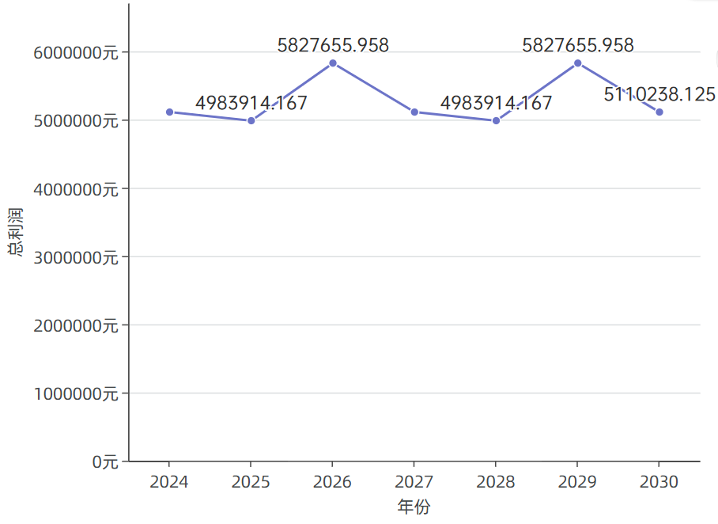

**图6-1 2024-2030年作物种植总利润**

2023年利润为5859398.79元，2024至2030年的总利润为36953854.63元，在此期间尽管受到重茬限制与豆类轮作需求的影响，特别是在2024年和2025年部分高利润作物的种植面积减少，导致这两年的利润略低于2023年，但通过合理的种植结构调整和科学的农作物规划，最终依然成功实现了利润最大化。在整个7年规划中，2026年尤为突出，成为利润相对最高的一年。这不仅是由于24年和25年轮种限制的解除，使得高利润作物的种植得以恢复，还在于种植结构的灵活调整与优化，确保了利润的回升。尽管2026年进行豆类改造，而豆类的相对利润较低，整体的收益依然接近2023年的水平，这体现了农作物轮作方案的科学性和可持续性，也展现了在重茬限制下通过精准调整作物种植结构所带来的显著经济效益。最终得出的最高利润，不仅符合农业生产的实际要求，还保证了在限制条件下的合理性与可持续性，使得农业生产收益最大化，充分展现了对利润与可持续发展的双重把控[4][5]。

### 6.3 第二问：降价销售情况下的最优种植方案求解

### 6.3.1基于改进的遗传算法和模拟退火算法的优化组合模型

（1）遗传算法（Genetic Algorithm, GA）是一种基于自然选择和遗传学原理的全局优化搜索算法，通过模拟生物进化过程中的“优胜劣汰”机制，逐步优化问题解。从初始种群开始，遗传算法通过选择、交叉和变异等操作，不断进化，最终得到最优或近似最优解。

· **初始化种群**：随机生成一组初始解，构成初始种群，每个解称为个体，表示为染色体。

· **适应度评估**：计算每个个体的适应度值，衡量解的优劣。

· **选择操作**：根据适应度高低选择下一代的父母，优良基因有更大机会传递给下一代。

· **交叉操作**：通过父母的基因重组生成新的个体（子代）。

· **变异操作**：对子代进行随机基因突变，保持种群多样性，防止陷入局部最优解。

· **生成新种群**：通过选择、交叉和变异产生新种群，替换旧种群。

· **终止条件**：重复以上步骤，直到满足最大迭代次数、找到最优解或种群适应度不再显著提高等条件为止。

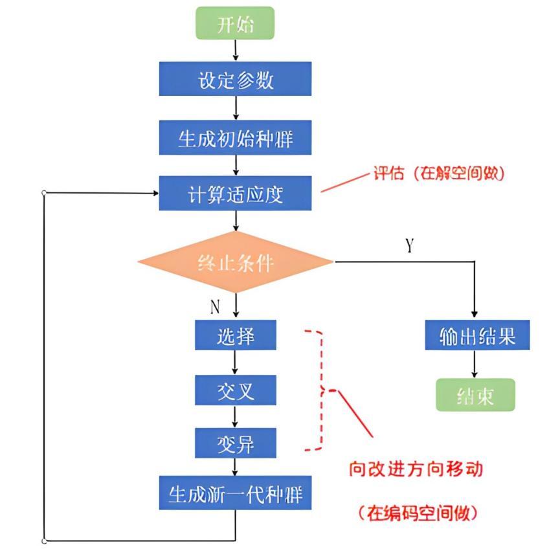

**图6-2 遗传算法流程图**

在此基础上对问题进行量化：

· **编码：**将农作物种植方案映射为一组基因，每个基因代表某地块的种植作物。

· **适应度函数：**为目标函数，即总利润，目标是通过选择、交叉、变异操作逐步优化种植方案。

· **初始化种群：**随机生成一批种植方案。

· **适应度评估：**根据适应度函数对每个个体进行评估，计算每个方案的总利润。

· **选择：**采用轮盘选择法,根据适应度高低选择个体。

· **交叉：**交换个体的部分基因片段，即某些地块的种植方案，生成新个体的计算公式如公式6-9所示。

（6-9）

其中为交叉概率，A与B分别为两个不同的种植方案。

**· 变异：**随机调整种植面积。

· **终止条件：**达到设定迭代次数或适应度不再提高。

1. 模拟退火算法（Simulated Annealing Algorithm ，SA）核心思想是模仿物理退火过程中的冷却原理，通过接受偶尔的非最优解，避免陷入局部最优，并逐步找到全局最优解。

模拟退火算法应用于作物种植方案优化的应用算法流程，具体见表6-1。

**表6-1模拟退化算法流程**

|  |
| --- |
| **模拟退火算法在作物种植方案问题中的应用：** |
| **Step1初始化：**随机生成种植方案，计算该解决方案的利润。  **Step2 产生新解：**在当前解附近的解空间中随机选择一个候选解。  **Step3 决策**：根据新种植方案的预期利润与当前解决方案比较，若新解的利润高于当前解，则直接接受新解；否则以一定概率接受当前解，概率由Metropolis准则当前温度和利润差决定。  其中，表示新解与当前解的适应度差（利润差），T表示当前温度。  **Step4 降温：**逐渐降低温度，随着温度降低，算法接受差解的概率逐渐减少，使得解逐渐稳定。  **Step5 终止：**当算法达到设定的迭代次数、温度降至最低利润不再显著提升时，返回最优的种植方案。 |

在6.1.3中使用贪心策略所求的部分种植策略与土壤优化方法，该部分使用贪心已证明是最优解，进而可以降低解空间大小，提高速度，避免搜索路径反复，增大求解效率。从而可以对两种算法进行改进。

6.3.2模型构建

1、约束条件与6.2.2中所述约束条件一致

2、优化目标：最大化种植总收益，最小化环境影响，即公式6-10所示。

] （6-10）

### 6.3.3模型求解结果

对两种算法的求解结果进行比较，选择求解结果利润最大的算法下的方案作为最优种植方案填入附件3中Result1-2。

遗传算法求解各类作物总利润结果，如下所示：

|  |  |  |  |
| --- | --- | --- | --- |
|  | 粮食 | 蔬菜 | 食用菌 |
| 利润（元） | 16989247.59 | 25911056.11 | 7011443.4 |

退火算法求解各类作物总利润结果，如下所示：

|  |  |  |  |
| --- | --- | --- | --- |
|  | 粮食 | 蔬菜 | 食用菌 |
| 利润（元） | 14156484.06 | 22679123.14 | 7011443.4 |

对比可得遗传算法求得的总利润最大，选择遗传算法求解的最优种植方案。

遗传算法求解下的粮食和蔬菜类作物最大利润七年内变化趋势如图6-3、6-4所示，具体优化方案以粮食作物为例，如图6-5所示。

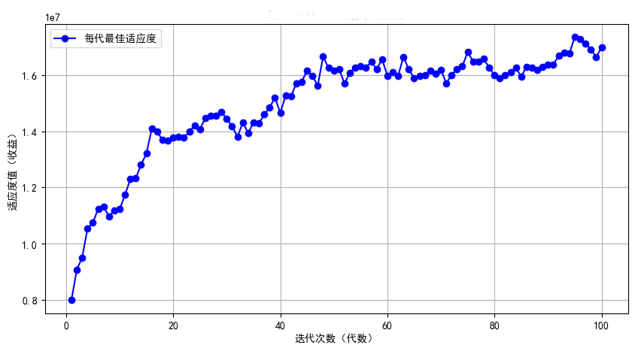

**图6-3粮食最大利润变化趋势**

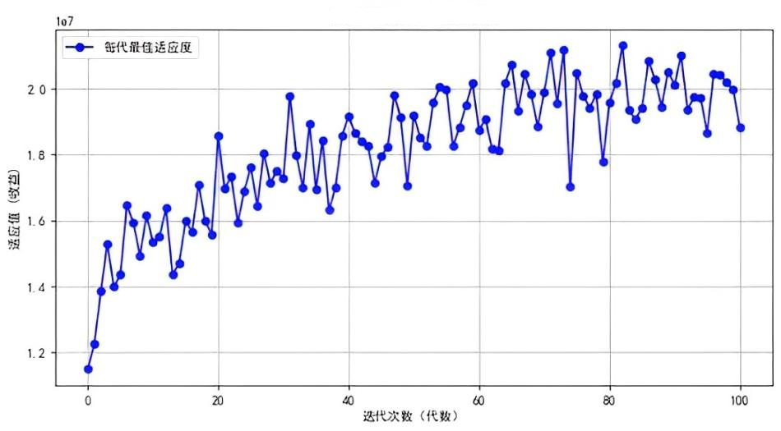

**图6-4蔬菜最大利润变化趋势**

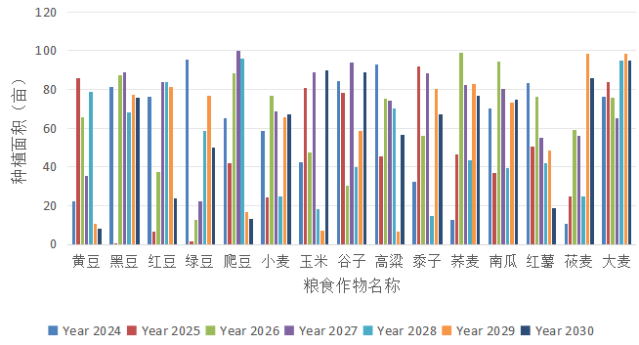

**图6-5粮食作物具体优化方案**

# 七、 问题二的模型建立与求解

7.1 基于先验知识的蒙特卡洛模型建立

蒙特卡洛模拟（Monte Carlo simulation）是一种基于随机数生成的数学方法，广泛用于处理复杂系统和计算问题，特别是当问题涉及多个变量且充满不确定性时。其核心思想是通过随机抽样，模拟系统中的不同场景，从而近似求解复杂问题。蒙特卡洛模拟的优势在于它不受问题维度或复杂性的限制，适合用于多变量、多条件下的分析与预测。

蒙特卡洛模拟依赖于随机抽样，可能导致结果出现较大的波动，因此为了提升模拟的准确性和稳定性，模型引入了基于历史数据的先验知识。通过2023年和2024年的数据，明确了小麦和玉米的年均销售增长率为5%至10%，其他作物的波动在±5%以内，亩产量的年波动为±10%，种植成本平均每年增长5%。粮食类作物的销售价格较为稳定，蔬菜类作物每年价格上涨约5%，食用菌价格每年下降1%至5%，其中羊肚菌价格下降幅度为5%。这些先验知识帮助生成更贴近实际的模拟数据，提高了预测的精确度和可信度。

7.2 自回归移动平均（ARMA）模型建立

7.2.1 ARMA模型简介

自回归滑动平均模型（ARMA模型）是由自回归模型（AR模型）和移动平均模型（MA模型）组合而成的一种时间序列预测模型。ARMA模型可以表示为ARMA(p,q)，其中p表示自回归项的阶数，q表示移动平均项的阶数。模型形式可以写成7-1所示：

（7-1）

其中，是时间序列数据，,,...,是自回归系数，,,...,是移动平均系数，是误差项。

ARMA模型的关键在于识别条件、模型阶数的确定以及参数的估计。识别条件通常依赖于时间序列的自相关系数和偏自相关系数的截尾行为。模型阶数可以通过信息准则如AIC（赤池信息准则）或BIC（贝叶斯信息准则）来确定，这些准则旨在平衡模型复杂度和拟合优度。参数估计通过最大似然估计来实现。

7.2.2 ARMA模型的不足与改进

ARMA模型的精度高度依赖于所使用的时间序列长度。若仅使用2023年的数据，时间序列长度过短，可能导致模型对未来预测的置信度较低，容易出现过拟合或偏差。可将6.1节处理得到的2023~2025年作为历史数据，再使用ARMA模型预测得到2026~2030年关键参数数据。

7.3 结合蒙特卡洛模型和ARMA模型的优势

**（1）避免单独采用蒙特卡洛导致的随机性过大**

蒙特卡洛模拟依赖随机抽样来生成结果，可能导致结果具有较大波动性，甚至产生不可预期的极端值。通过将蒙特卡洛与ARMA模型结合，后者能够通过时间序列数据提供规律性的趋势和波动信息，减少蒙特卡洛模型中因过度随机性导致的结果偏差，从而使整个系统的模拟更加稳定。

**（2）引入先验知识保证2023~2025年蒙特卡洛模型生成数据的高效性和质量性**

蒙特卡洛模型的随机性可以通过引入先验知识来得到优化，确保2024~2025的数据更具真实性和代表性，从而在模拟过程中生成更高效且准确的数据，提高整体模拟的可信度。

**（3）避免仅使用2023年数据导致ARMA置信度偏低问题**

ARMA模型的有效性依赖于时间序列的长度，单独使用2023年的数据会导致数据过于有限，容易产生过拟合或预测不准确的情况。通过结合蒙特卡洛模型生成的2023~2025年多年度数据，ARMA模型可以利用更长的时间序列数据进行预测，增强其置信度和稳定性，减少由单一数据点引起的偏差。

7.4目标函数构建

1、在6.2.2中所述全局约束条件不变的基础上进行约束条件调整

（1）销售量调整

对于粮食类作物（小麦、玉米）销售量每年增长5%到10%：

（7-2）

对于其他作物波动大约5%：

（7-3）

（2）亩产量调整：所有作物的亩产量每年波动10%以内

（7-4）

（3）种植成本每年增长5%

（7-5）

（4）蔬菜类作物价格每年上涨5%，如7-6所示；而羊肚菌的价格每年下降5%，如7-7所示；其他食用菌类作物价格每年下降1%至5%，如7-8所示。

（7-6）

（7-7）

（7-8）

1. 优化目标：最大化种植总收益，最小化环境影响，即公式7-9所示。

] （7-9）

7.5 模型求解结果

使用7.3节，结合蒙特卡洛和ARMA的模型，使用遗传算法计算出2024~2030年的农作物统计数据，以刀豆、包菜、白萝卜、黄心菜为例可视化其预测亩产量，如图7-1所示，以芸豆、茄子、辣椒、菜花为例可视化其预测销售价格，如图7-2所示，其他作物及属性预测见附件3中result2。

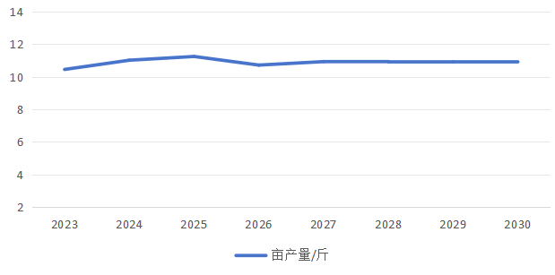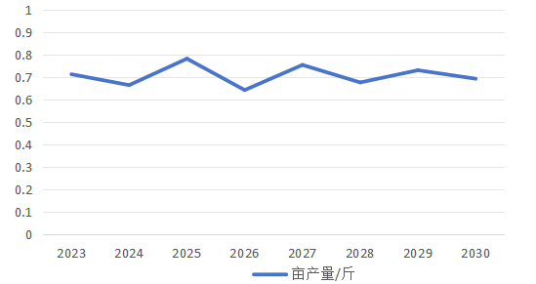

1. 刀豆 （b）包菜

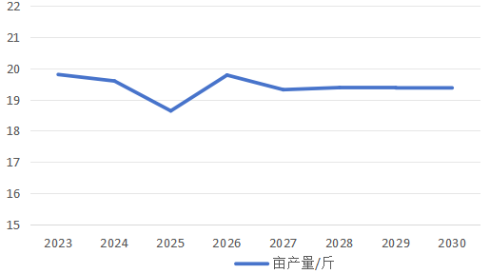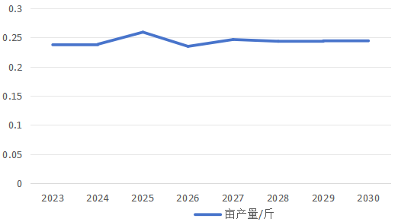

（c）白萝卜 （d）黄心菜

**图7-1 蒙特卡洛和ARMA结合下的亩产量预测**

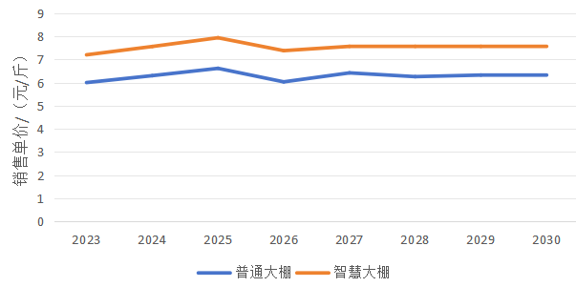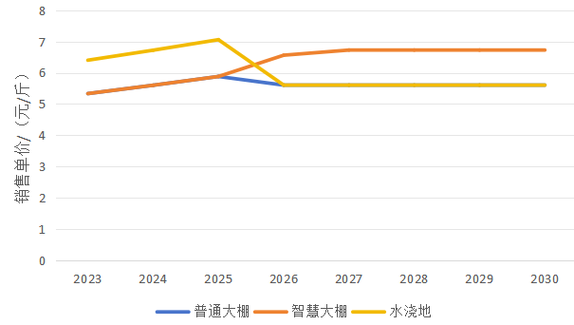

（a）芸豆 （b）茄子

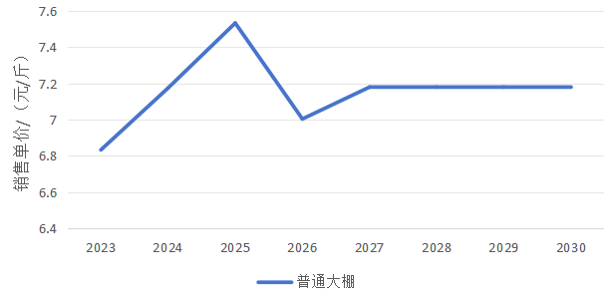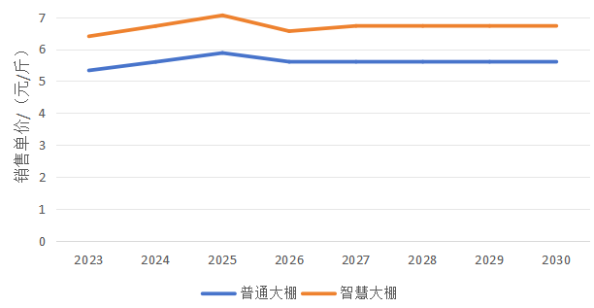

（c）辣椒 （d）菜花

**图7-2 蒙特卡洛和ARMA结合下的销售价格预测**

为了探究作物产量或销售价格的波动性，并揭示数据的集中趋势与离散程度，利用箱线图来展示数据的分布特征。通过这种方式，我们可以直观地观察到数据的集中区域和分散范围。以刀豆、包菜、白萝卜、黄心菜为例，绘制图7-3来展示这些作物亩产量的波动情况；同样地，以芸豆、茄子、辣椒、菜花为例，绘制图7-4来展示这些作物销售价格的波动情况。

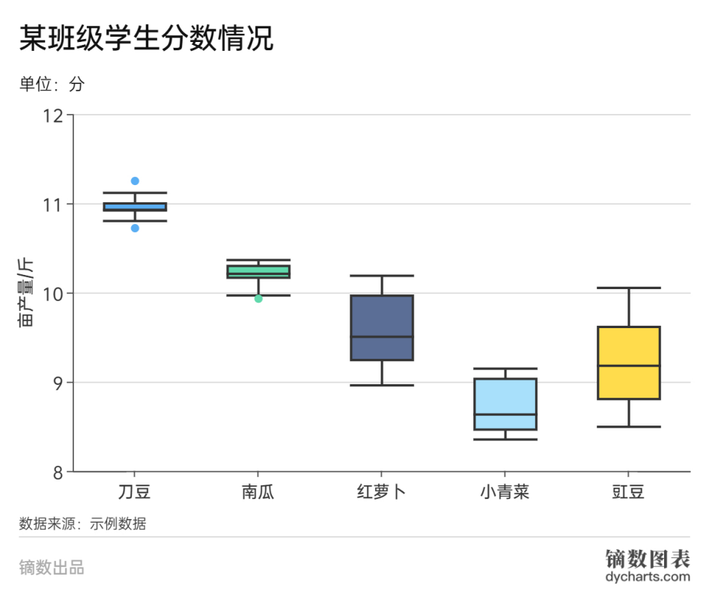

**图7-3 部分作物亩产量预测箱线图**

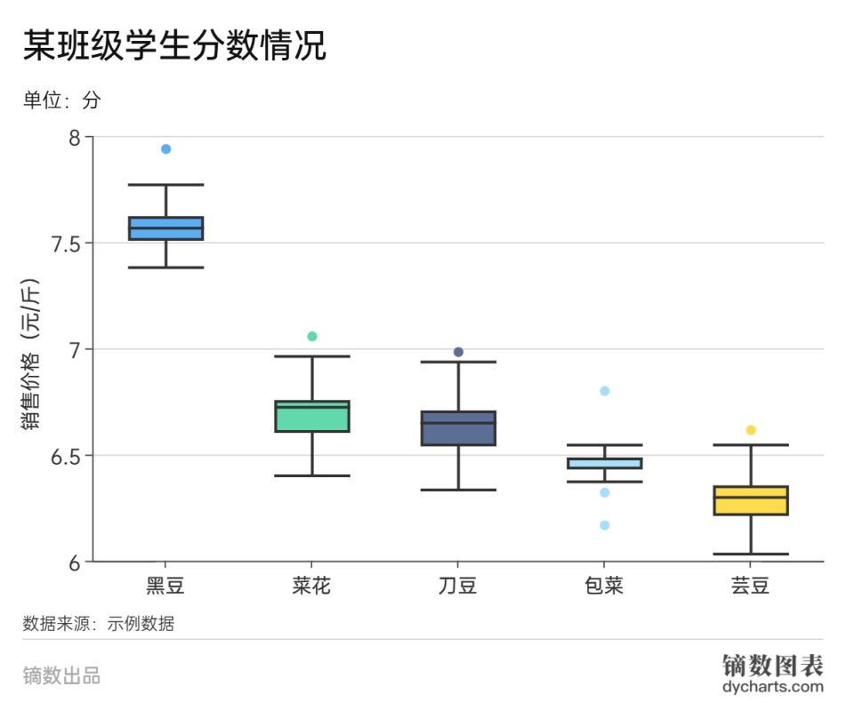

**图7-4 部分作物销售价格预测箱线图**

# 问题三模型的建立与求解

8.1替代性和互补性描述

1、张春琴在其著作《农作物种植结构的模糊随机优化模型与方法》中提出，农作物间的替代性和互补性是由多种因素共同决定的，这些因素共同作用于种植决策，促使农户在特定条件下选择最适宜的作物进行种植，因此，农业种植策略是一个复杂的决策过程，需要综合考虑各种经济、生态和实践因素，以实现农业生产的可持续性[6]。

据附件A*-*2024~2030价格预测表，对各农作物变化趋势进行相关性分析，挖掘替代性、互补性，例如，芸豆与豇豆两者均为豆类作物，价格趋势相反，可能存在一定的替代性，青椒与西红柿：在烹饪中，青椒和西红柿常常一同使用因此，它们的价格变化可能表现出一定的互补性。从表格数据也能看出，两者的价格趋势相近。

8.2相关性模型建立

相关性分析方法有多种，例如 Spearman 相关性分析、Pearson 相关性分析、Kappa 一致性检验等。由于数据是定量的，因此考虑使用 Spearman 和Pearson 相关性分析。为选择合适方法，首先进行了正态性分布检验。结果显示，预期销售量、销售价格与种植成本不满足正态分布，因此采用 Spearman 相关性分析。

**Spearman**相关系数的取值范围为 [−1,1]：1表示完全正单调相关：−1 表示完全负单调相关；0表示没有显著的单调关系，计算公式如8-1所示。

（8-1）

其中，表示两变量的秩次差异，n表示数据样本的数量。

创建相关矩阵，其中行和列代表不同的变量。对于每一对变量，使用斯皮尔曼公式计算相关系数将相关矩阵作为输入，使用颜色编码来表示相关性的强度，最终输出可视化结果。

8.3模型求解结果

求解出含有各个农作物的热力图见附录B，在这里给出5种农作物的结果，如图8-1所示。

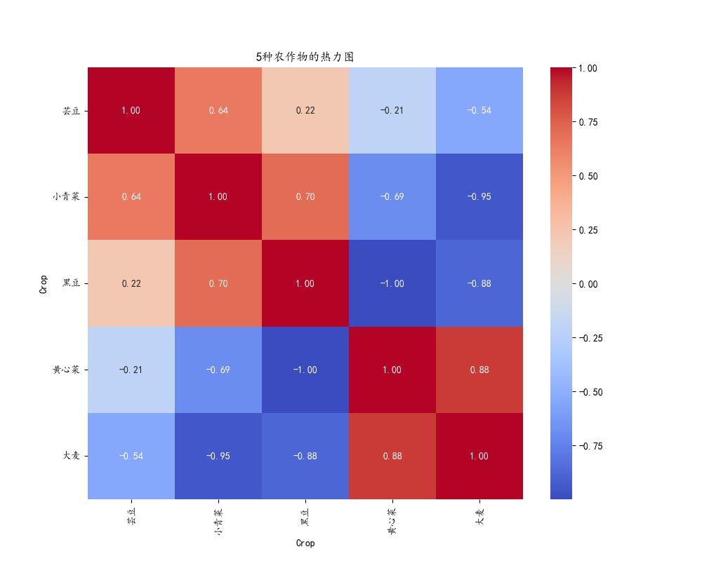

**图8-1 5种农作物热力图矩阵**

然而在本题背景下，相关性系数的绝对值大小并直接反映实际的农业逻辑。例如，在农业种植中，即使两种作物的相关性系数非常高（接近1或-1），它们也可能不是完全互补或完全替代的。有时，农民可能会因为管理方便而选择种植某些作物，即使它们在市场上并不是最佳组合。于是以0.97作为阈值，寻找小于0.97的最大正相关性系数和大于-0.97的较大负相关性系数，具体结果间表8-1、8-2。作物之间呈正相关，可互补（）的五种农作物热力图，如图8-2所示；作物之间呈负相关（）可进行替代的五种农作物热力图，如图8-3所示。

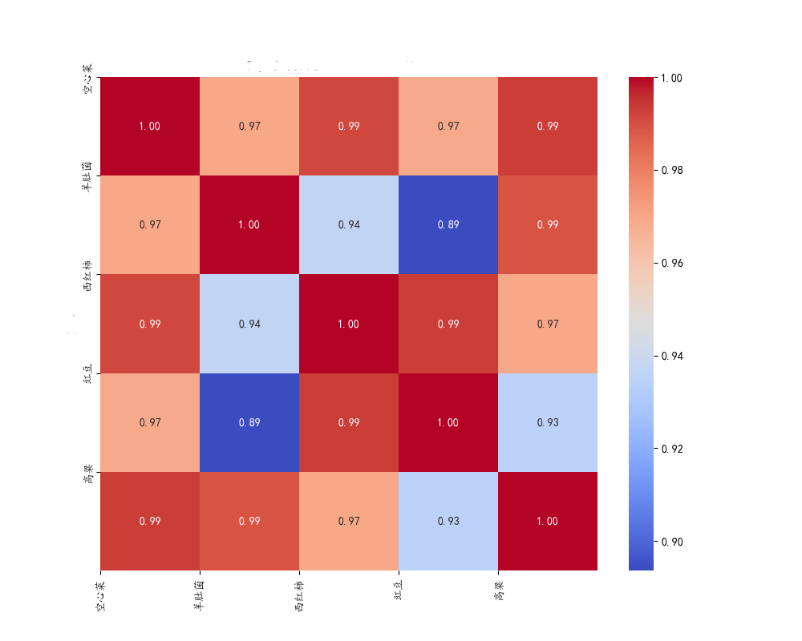

**图8-2 作物之间呈正相关的五种作物（）**

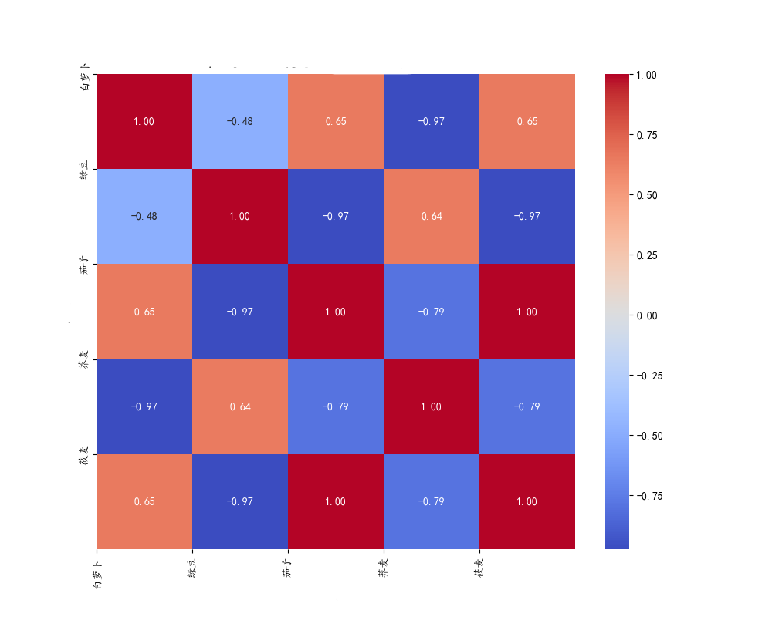

**图8-3 作物之间呈负相关（）的五种农作物热力图**

**表8-1正相关性最高的5对农作物**

|  |  |  |
| --- | --- | --- |
| 作物1 | 作物2 | 相关性 |
| 空心菜 | 羊肚菌 | 0.9697 |
| 高粱 | 西红柿 | 0.9696 |
| 空心菜 | 豇豆 | 0.9693 |

由表8-1可知空心菜与羊肚菌、高粱与西红柿、空心菜与豇豆有一定的互补性。空心菜与羊肚菌、豇豆，都能以较高的价格出售，种植者可能会同时种植，以吸引愿意支付高价的消费者；高粱与西红柿的种植成本相似，且可以在同一季节种植，种植者可能会选择同时种植以最大化土地利用。

**表8-2负相关性最大的5对农作物**

|  |  |  |
| --- | --- | --- |
| 作物1 | 作物2 | 相关性 |
| 白萝卜 | 荞麦 | -0.9705 |
| 茄子 | 绿豆 | -0.9720 |
| 绿豆 | 莜麦 | -0.9726 |

由表8-2可知白萝卜与荞麦、绿豆与茄子、绿豆与莜麦有一定的替代性。以白萝卜和荞麦为例，其销售价格相近，消费者可能会在两者之间做出选择，只购买其中的一种，因此在种植时可以进行替代，只种植其中一种。

# 九、模型的评价与推广

9.1 模型优点

1.数据分块处理将问题分解为粮食、蔬菜和菌类三个子问题，可以显著降低解空间的规模，减少计算复杂度，从而提高优化速度。

2.启发式策略可优先考虑连续2年不同种植作物条件，可以快速达到最优状态。

3.动态规划模型能在避免重茬和滞销的前提下动态规划模型通过选择不同年份、不同作物的种植组合，逐年计算各地块的累计利润，以达到最大化总利润的目标。

4.贪心策略在求解部分种植策略与土壤优化方法时，可以降低解空间大小，提高速度，避免搜索路径反复，增大求解效率。从而可以对两种算法进行改进。

5.ARMA模型与蒙特卡洛结合之后，该模型能够通过时间序列数据提供规律性的趋势和波动信息，减少蒙特卡洛模型中因过度随机性导致的结果偏差，从而使整个系统的模拟更加稳定。

6.蒙特卡洛模型生成的2023~2025年多年度数据，使得ARMA模型可以利用更长的时间序列数据进行预测，增强其置信度和稳定性，减少由单一数据点引起的偏差。

9.2 模型缺点

1.ARMA模型的精度高度依赖于所使用的时间序列长度。若仅使用2023年的数据，时间序列长度过短，可能导致模型对未来预测的置信度较低，容易出现过拟合或偏差。

2.部分种植策略中，智慧大棚第二季完全采用同一位置种植相同食用菌，简化模型复杂度，忽略了问题二食用菌价格波动变化的影响，可能会对种植策略产生影响。

9.3 模型推广

ARMA模型能够通过历史数据来识别和模拟时间序列中的模式，从而为未来的预测提供依据，帮助制定决策和策略，可应用于分析电信中的电信号、预测机器人控制系统的行为、恶劣天气事件的预测和疾病的预防管理等多个领域。

# 十、 参考文献

1. 刘嘉浩,鞠荣华.多期价格权重对农产品市场供给决策的影响和稳定性研究——基于二阶价格加权蛛网模型[J/OL].价格理论与实践,1-6[2024-09-07].
2. 张慧,李文丽.2020—2021年河南省农作物种子产供需形势分析[J].种业导刊,2021,(01):16-18.
3. 刘景堂.2021年河南省农作物种子产供需形势分析[J].种业导刊,2022,(01):12-14.
4. 李六杏,唐立.种植业结构调度的多目标优化模型及 PSO并行算法[J].重庆科技学院 学报(自然科学版),2020,22(01):60-62.
5. 鲍树忠.农业种植因素对种植结构的影响及优化策略[J].农业与技术,2020,40(13):90- 91.
6. 张春琴.农作物种植结构的模糊随机优化模型与方法[J].安徽农业科 学,2019,47(18):243-246+250.

# 附录

附录A： 2023年农作物统计数据表

基于问题二2023~2030价格预测表

附录B：**不同作物类型与种植季次的种植面积分布图**

**不同地块类型的种植成本**

**不同作物的总亩产量分布**

所有作物变总热力图矩阵

附录C：程序代码

附录A ：表

2023年农作物统计数据表

|  |  |  |  |  |  |  |  |
| --- | --- | --- | --- | --- | --- | --- | --- |
| 种植地块 | 作物编号 | 种植面积（亩） | 是否是  豆类 | 加权单价  (元/斤) | 每亩利润  （元） | 预售量  （亩） | 总利润  （元） |
| A1 | 6 | 80 | 0 | 3.583 | 2417 | 63.36 | 153120 |
| A2 | 7 | 55 | 0 | 3.083 | 2583 | 43.56 | 112530 |
| A3 | 7 | 35 | 0 | 3.083 | 2583 | 27.72 | 71610 |
| A4 | 1 | 72 | 1 | 3.375 | 950 | 57.024 | 54173 |
| A5 | 4 | 68 | 1 | 7.167 | 2158 | 53.856 | 116239 |
| A6 | 8 | 55 | 0 | 6.875 | 2390 | 43.56 | 104108 |
| B1 | 6 | 60 | 0 | 3.583 | 2273 | 47.52 | 108029 |
| B2 | 2 | 46 | 1 | 7.667 | 3242 | 36.432 | 118100 |
| B3 | 3 | 40 | 1 | 8.375 | 2833 | 31.68 | 89734 |
| B4 | 4 | 28 | 1 | 7.167 | 2015 | 22.176 | 44685 |
| B5 | 5 | 25 | 1 | 6.875 | 2366 | 19.8 | 46839 |
| B6 | 8 | 86 | 0 | 6.875 | 2253 | 68.112 | 153422 |
| B7 | 6 | 55 | 0 | 3.583 | 2273 | 43.56 | 99026 |
| B8 | 8 | 44 | 0 | 6.875 | 2253 | 34.848 | 78495 |
| B9 | 9 | 50 | 0 | 6.083 | 3250 | 39.6 | 128700 |
| B10 | 10 | 25 | 0 | 7.667 | 3473 | 19.8 | 68772 |
| B11 | 1 | 60 | 1 | 3.375 | 883 | 47.52 | 41936 |
| B12 | 7 | 45 | 0 | 3.083 | 2429 | 35.64 | 86575 |
| B13 | 14 | 35 | 0 | 5.583 | 1833 | 27.72 | 50820 |
| B14 | 15 | 20 | 0 | 3.583 | 1442 | 15.84 | 22836 |
| C1 | 11 | 15 | 0 | 41.667 | 3817 | 11.88 | 45342 |
| C2 | 12 | 13 | 0 | 1.583 | 3275 | 10.296 | 33719 |
| C3 | 1 | 15 | 1 | 3.375 | 815 | 11.88 | 9682 |
| C4 | 13 | 18 | 0 | 3.375 | 4750 | 14.256 | 67716 |
| C5 | 6 | 27 | 0 | 3.583 | 2130 | 21.384 | 45548 |
| C6 | 3 | 20 | 1 | 8.375 | 2665 | 15.84 | 42214 |
| D1 | 20 | 15 | 0 | 3.500 | 5000 | 11.88 | 59400 |
| D1 | 36 | 15 | 0 | 2.333 | 8833 | 11.88 | 104940 |
| D2 | 28 | 10 | 0 | 5.500 | 16000 | 7.92 | 126720 |
| D2 | 35 | 10 | 0 | 2.333 | 9667 | 7.92 | 76560 |
| D3 | 21 | 14 | 0 | 5.833 | 12000 | 11.088 | 133056 |
| D3 | 35 | 14 | 0 | 2.333 | 9667 | 11.088 | 107184 |
| D4 | 22 | 6 | 0 | 5.333 | 32133 | 4.752 | 152698 |
| D4 | 35 | 6 | 0 | 2.333 | 9667 | 4.752 | 45936 |
| D5 | 17 | 10 | 1 | 7.667 | 21000 | 7.92 | 166320 |
| D5 | 36 | 10 | 0 | 2.333 | 8833 | 7.92 | 69960 |
| D6 | 18 | 12 | 1 | 6.333 | 11667 | 9.504 | 110880 |
| D6 | 37 | 12 | 0 | 3.000 | 8500 | 9.504 | 80784 |
| D7 | 16 | 22 | 0 | 7.167 | 2903 | 17.424 | 50588 |
| D8 | 16 | 20 | 0 | 7.167 | 2903 | 15.84 | 45989 |
| E1 | 18 | 0.6 | 1 | 6.333 | 14000 | 0.4752 | 6653 |
| E1 | 38 | 0.6 | 0 | 56.875 | 281375 | 0.4752 | 133709 |
| E2 | 24 | 0.6 | 0 | 4.833 | 12500 | 0.4752 | 5940 |
| E2 | 38 | 0.6 | 0 | 56.875 | 281375 | 0.4752 | 133709 |
| E3 | 25 | 0.6 | 0 | 5.333 | 18333 | 0.4752 | 8712 |
| E3 | 38 | 0.6 | 0 | 56.875 | 281375 | 0.4752 | 133709 |
| E4 | 26 | 0.6 | 0 | 6.167 | 24250 | 0.4752 | 11524 |
| E4 | 39 | 0.6 | 0 | 18.917 | 73667 | 0.4752 | 35006 |
| E5 | 28 | 0.6 | 0 | 5.500 | 20000 | 0.4752 | 9504 |
| E5 | 39 | 0.6 | 0 | 18.917 | 73667 | 0.4752 | 35006 |
| E6 | 27 | 0.6 | 0 | 4.667 | 21333 | 0.4752 | 10138 |
| E6 | 39 | 0.6 | 0 | 18.917 | 73667 | 0.4752 | 35006 |
| E7 | 19 | 0.6 | 1 | 6.000 | 19200 | 0.4752 | 9124 |
| E7 | 40 | 0.6 | 0 | 15.833 | 148333 | 0.4752 | 70488 |
| E8 | 19 | 0.6 | 1 | 6.000 | 19200 | 0.4752 | 9124 |
| E8 | 40 | 0.6 | 0 | 15.833 | 148333 | 0.4752 | 70488 |
| E9 | 18 | 0.6 | 1 | 6.333 | 14000 | 0.4752 | 6653 |
| E9 | 40 | 0.6 | 0 | 15.833 | 148333 | 0.4752 | 70488 |
| E10 | 17 | 0.6 | 1 | 7.667 | 25200 | 0.4752 | 11975 |
| E10 | 41 | 0.6 | 0 | 98.333 | 88333 | 0.4752 | 41976 |
| E11 | 17 | 0.6 | 1 | 7.667 | 25200 | 0.4752 | 11975 |
| E11 | 41 | 0.6 | 0 | 98.333 | 88333 | 0.4752 | 41976 |
| E12 | 22 | 0.6 | 0 | 5.333 | 40267 | 0.4752 | 19135 |
| E12 | 41 | 0.6 | 0 | 98.333 | 88333 | 0.4752 | 41976 |
| E13 | 21 | 0.6 | 0 | 5.833 | 15100 | 0.4752 | 7176 |
| E13 | 41 | 0.6 | 0 | 98.333 | 88333 | 0.4752 | 41976 |
| E14 | 29 | 0.6 | 0 | 6.667 | 96500 | 0.4752 | 45857 |
| E14 | 41 | 0.6 | 0 | 98.333 | 88333 | 0.4752 | 41976 |
| E15 | 30 | 0.3 | 0 | 5.000 | 23000 | 0.2376 | 5465 |
| E15 | 27 | 0.3 | 0 | 4.667 | 21333 | 0.2376 | 5069 |
| E15 | 41 | 0.6 | 0 | 98.333 | 88333 | 0.4752 | 41976 |
| E16 | 31 | 0.6 | 0 | 6.833 | 12467 | 0.4752 | 5924 |
| E16 | 41 | 0.6 | 0 | 98.333 | 88333 | 0.4752 | 41976 |
| F1 | 32 | 0.3 | 0 | 4.800 | 47300 | 0.2376 | 11238 |
| F1 | 33 | 0.3 | 0 | 5.200 | 25330 | 0.2376 | 6018 |
| F1 | 24 | 0.3 | 0 | 6.467 | 15260 | 0.2376 | 3626 |
| F1 | 21 | 0.3 | 0 | 7.000 | 16260 | 0.2376 | 3863 |
| F2 | 25 | 0.3 | 0 | 6.400 | 19740 | 0.2376 | 4690 |
| F2 | 26 | 0.3 | 0 | 7.400 | 26490 | 0.2376 | 6294 |
| F2 | 22 | 0.3 | 0 | 6.400 | 43440 | 0.2376 | 10321 |
| F2 | 29 | 0.3 | 0 | 8.000 | 104150 | 0.2376 | 24746 |
| F3 | 17 | 0.6 | 1 | 9.200 | 26800 | 0.4752 | 12735 |
| F3 | 28 | 0.3 | 0 | 6.600 | 21560 | 0.2376 | 5123 |
| F3 | 30 | 0.3 | 0 | 6.000 | 24800 | 0.2376 | 5892 |
| F4 | 19 | 0.6 | 1 | 7.200 | 20400 | 0.4752 | 9694 |
| F4 | 34 | 0.3 | 0 | 4.467 | 25600 | 0.2376 | 6083 |
| F4 | 23 | 0.3 | 0 | 6.533 | 16600 | 0.2376 | 3944 |

基于问题二2023~2030价格预测表：

|  |  |  |  |  |  |  |  |  |  |
| --- | --- | --- | --- | --- | --- | --- | --- | --- | --- |
| **作物名称** | **地块类型** | **2023**  **价格** | **2024**  **价格** | **2025**  **价格** | **2026**  **价格** | **2027**  **价格** | **2028**  **价格** | **2029**  **价格** | **2030**  **价格** |
| 芸豆 | 普通大棚 | 6.00 | 6.30 | 6.62 | 6.03 | 6.42 | 6.26 | 6.32 | 6.30 |
| 芸豆 | 智慧大棚 | 7.20 | 7.56 | 7.94 | 7.38 | 7.57 | 7.57 | 7.57 | 7.57 |
| 玉米 | 平旱地 | 3.08 | 3.08 | 3.08 | 3.08 | 3.08 | 3.08 | 3.08 | 3.08 |
| 玉米 | 梯田 | 3.08 | 3.08 | 3.08 | 3.08 | 3.08 | 3.08 | 3.08 | 3.08 |
| 榆黄菇 | 普通大棚 | 56.88 | 54.67 | 52.54 | 56.72 | 53.75 | 55.14 | 54.49 | 54.79 |
| 莜麦 | 梯田 | 5.58 | 5.58 | 5.58 | 5.58 | 5.58 | 5.58 | 5.58 | 5.58 |
| 油麦菜 | 普通大棚 | 4.67 | 4.90 | 5.15 | 4.69 | 4.99 | 4.87 | 4.92 | 4.90 |
| 羊肚菌 | 普通大棚 | 98.33 | 93.42 | 88.75 | 98.19 | 91.18 | 94.64 | 92.93 | 93.78 |
| 小青菜 | 普通大棚 | 5.50 | 5.78 | 6.06 | 5.78 | 5.78 | 5.78 | 5.78 | 5.78 |
| 小青菜 | 智慧大棚 | 5.50 | 5.78 | 6.06 | 6.76 | 6.93 | 6.93 | 6.93 | 6.93 |
| 小青菜 | 水浇地 | 6.60 | 6.93 | 7.28 | 5.78 | 5.78 | 5.78 | 5.78 | 5.78 |
| 小麦 | 山坡地 | 3.58 | 3.58 | 3.58 | 3.58 | 3.58 | 3.58 | 3.58 | 3.58 |
| 小麦 | 平旱地 | 3.58 | 3.58 | 3.58 | 3.58 | 3.58 | 3.58 | 3.58 | 3.58 |
| 小麦 | 梯田 | 3.58 | 3.58 | 3.58 | 3.58 | 3.58 | 3.58 | 3.58 | 3.58 |
| 香菇 | 普通大棚 | 18.92 | 18.67 | 18.43 | 18.90 | 18.56 | 18.72 | 18.65 | 18.68 |
| 西红柿 | 普通大棚 | 5.83 | 6.13 | 6.43 | 6.13 | 6.13 | 6.13 | 6.13 | 6.13 |
| 西红柿 | 智慧大棚 | 5.83 | 6.13 | 6.43 | 7.17 | 7.36 | 7.36 | 7.36 | 7.36 |
| 西红柿 | 水浇地 | 7.00 | 7.35 | 7.72 | 6.13 | 6.13 | 6.13 | 6.13 | 6.13 |
| 土豆 | 水浇地 | 3.50 | 3.68 | 3.86 | 3.68 | 3.68 | 3.68 | 3.68 | 3.68 |
| 水稻 | 水浇地 | 7.17 | 7.17 | 7.17 | 7.17 | 7.17 | 7.17 | 7.17 | 7.17 |
| 黍子 | 梯田 | 7.67 | 7.67 | 7.67 | 7.67 | 7.67 | 7.67 | 7.67 | 7.67 |
| 生菜 | 普通大棚 | 5.00 | 10.25 | 21.55 | 7.25 | 12.30 | 12.04 | 12.05 | 12.05 |
| 生菜 | 智慧大棚 | 6.00 | 12.30 | 25.86 | 8.70 | 14.75 | 14.44 | 14.46 | 14.46 |
| 青椒 | 普通大棚 | 4.83 | 5.08 | 5.33 | 5.08 | 5.08 | 5.08 | 5.08 | 5.08 |
| 青椒 | 智慧大棚 | 6.47 | 6.79 | 7.13 | 6.63 | 6.79 | 6.79 | 6.79 | 6.79 |
| 芹菜 | 智慧大棚 | 4.47 | 4.69 | 4.92 | 4.69 | 4.69 | 4.69 | 4.69 | 4.69 |
| 茄子 | 普通大棚 | 5.33 | 5.60 | 5.88 | 5.60 | 5.60 | 5.60 | 5.60 | 5.60 |
| 茄子 | 智慧大棚 | 5.33 | 5.60 | 5.88 | 6.56 | 6.72 | 6.72 | 6.72 | 6.72 |
| 茄子 | 水浇地 | 6.40 | 6.72 | 7.06 | 5.60 | 5.60 | 5.60 | 5.60 | 5.60 |
| 荞麦 | 山坡地 | 41.67 | 41.67 | 41.67 | 41.67 | 41.67 | 41.67 | 41.67 | 41.67 |
| 爬豆 | 梯田 | 6.88 | 7.22 | 7.96 | 7.02 | 7.35 | 7.34 | 7.34 | 7.34 |
| 南瓜 | 山坡地 | 1.58 | 1.66 | 1.75 | 1.66 | 1.66 | 1.66 | 1.66 | 1.66 |
| 绿豆 | 平旱地 | 7.17 | 7.53 | 8.30 | 7.32 | 7.66 | 7.65 | 7.65 | 7.65 |
| 绿豆 | 梯田 | 7.17 | 7.53 | 8.30 | 7.32 | 7.66 | 7.65 | 7.65 | 7.65 |
| 辣椒 | 普通大棚 | 6.83 | 7.18 | 7.53 | 7.00 | 7.18 | 7.18 | 7.18 | 7.18 |
| 空心菜 | 智慧大棚 | 4.80 | 5.04 | 5.29 | 5.04 | 5.04 | 5.04 | 5.04 | 5.04 |
| 豇豆 | 普通大棚 | 7.67 | 8.05 | 8.45 | 7.71 | 8.20 | 7.99 | 8.08 | 8.05 |
| 豇豆 | 智慧大棚 | 7.67 | 8.05 | 8.45 | 9.43 | 9.67 | 9.67 | 9.67 | 9.67 |
| 豇豆 | 水浇地 | 9.20 | 9.66 | 10.14 | 7.86 | 8.06 | 8.06 | 8.06 | 8.06 |
| 黄心菜 | 智慧大棚 | 5.20 | 5.46 | 5.73 | 5.46 | 5.46 | 5.46 | 5.46 | 5.46 |
| 黄瓜 | 普通大棚 | 6.67 | 7.00 | 7.35 | 6.83 | 7.01 | 7.00 | 7.00 | 7.00 |
| 黄瓜 | 智慧大棚 | 8.00 | 8.40 | 8.82 | 8.20 | 8.41 | 8.41 | 8.41 | 8.41 |
| 黄豆 | 山坡地 | 3.38 | 3.54 | 3.91 | 3.45 | 3.61 | 3.60 | 3.60 | 3.60 |
| 黄豆 | 平旱地 | 3.38 | 3.54 | 3.91 | 3.45 | 3.61 | 3.60 | 3.60 | 3.60 |
| 黄豆 | 梯田 | 3.38 | 3.54 | 3.91 | 3.45 | 3.61 | 3.60 | 3.60 | 3.60 |
| 红薯 | 山坡地 | 3.38 | 3.54 | 3.72 | 3.55 | 3.55 | 3.55 | 3.55 | 3.55 |
| 红萝卜 | 水浇地 | 3.00 | 3.15 | 3.31 | 3.15 | 3.15 | 3.15 | 3.15 | 3.15 |
| 红豆 | 山坡地 | 8.38 | 8.79 | 9.70 | 8.55 | 8.96 | 8.94 | 8.94 | 8.94 |
| 红豆 | 梯田 | 8.38 | 8.79 | 9.70 | 8.55 | 8.96 | 8.94 | 8.94 | 8.94 |
| 黑豆 | 梯田 | 7.67 | 8.05 | 8.88 | 7.83 | 8.20 | 8.18 | 8.18 | 8.18 |
| 谷子 | 平旱地 | 6.88 | 6.88 | 6.88 | 6.87 | 6.87 | 6.87 | 6.87 | 6.87 |
| 谷子 | 梯田 | 6.88 | 6.88 | 6.88 | 6.87 | 6.87 | 6.87 | 6.87 | 6.87 |
| 高粱 | 梯田 | 6.08 | 6.08 | 6.08 | 6.08 | 6.08 | 6.08 | 6.08 | 6.08 |
| 刀豆 | 普通大棚 | 6.33 | 6.65 | 6.98 | 6.37 | 6.78 | 6.60 | 6.68 | 6.65 |
| 刀豆 | 水浇地 | 6.33 | 6.65 | 6.98 | 6.49 | 6.65 | 6.65 | 6.65 | 6.65 |
| 大麦 | 梯田 | 3.58 | 3.58 | 3.58 | 3.58 | 3.58 | 3.58 | 3.58 | 3.58 |
| 大白菜 | 水浇地 | 2.33 | 2.45 | 2.57 | 2.34 | 2.50 | 2.43 | 2.46 | 2.45 |
| 菜花 | 普通大棚 | 5.33 | 5.60 | 5.88 | 5.60 | 5.60 | 5.60 | 5.60 | 5.60 |
| 菜花 | 智慧大棚 | 6.40 | 6.72 | 7.06 | 6.56 | 6.72 | 6.72 | 6.72 | 6.72 |
| 菠菜 | 智慧大棚 | 6.53 | 6.86 | 7.56 | 6.67 | 6.99 | 6.97 | 6.97 | 6.97 |
| 包菜 | 普通大棚 | 6.17 | 6.48 | 6.80 | 6.32 | 6.48 | 6.48 | 6.48 | 6.48 |
| 包菜 | 智慧大棚 | 7.40 | 7.77 | 8.16 | 7.58 | 7.78 | 7.78 | 7.78 | 7.78 |
| 白萝卜 | 水浇地 | 2.33 | 2.45 | 2.57 | 2.35 | 2.50 | 2.43 | 2.46 | 2.45 |
| 白灵菇 | 普通大棚 | 15.83 | 15.38 | 14.94 | 15.80 | 15.19 | 15.48 | 15.34 | 15.41 |

附录B ：图

**不同作物类型与种植季次的种植面积分布**：展示不同作物在各个季次中的种植面积，结合热力图进一步突出高频种植作物及其在不同时期的面积分布。

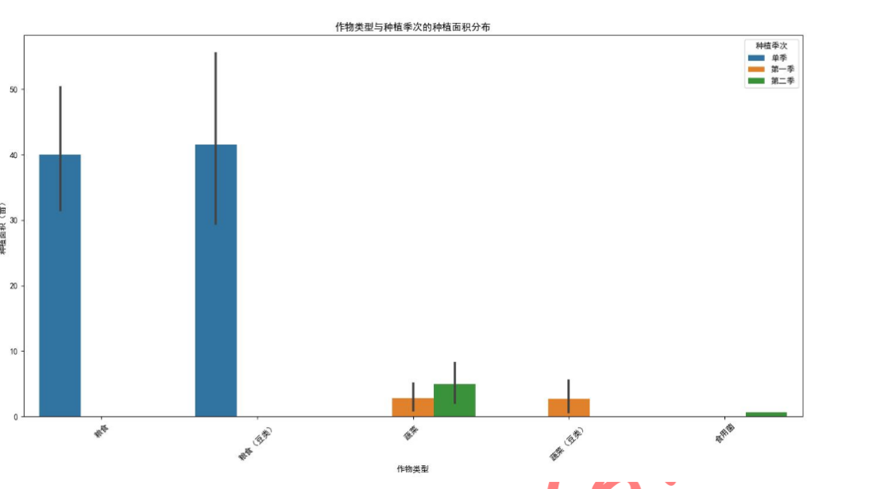

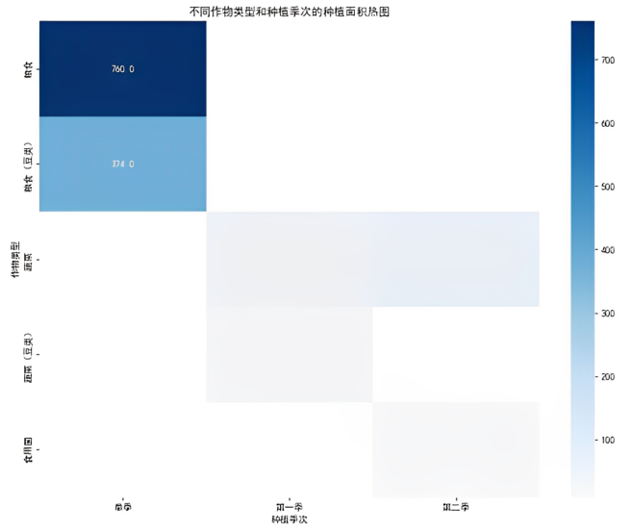

**不同地块类型的种植成本**：展示平旱地、梯田、山坡地和水浇地等不同类型地块的种植成本。

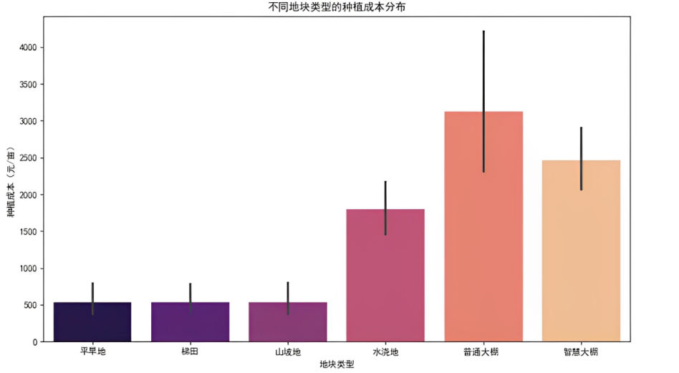

**不同作物的总亩产量分布**：

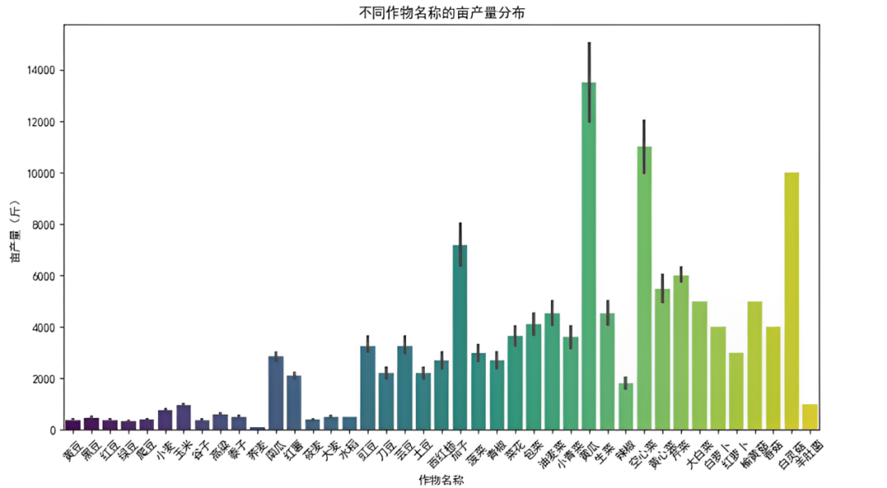

**所有作物变总热力图矩阵：**

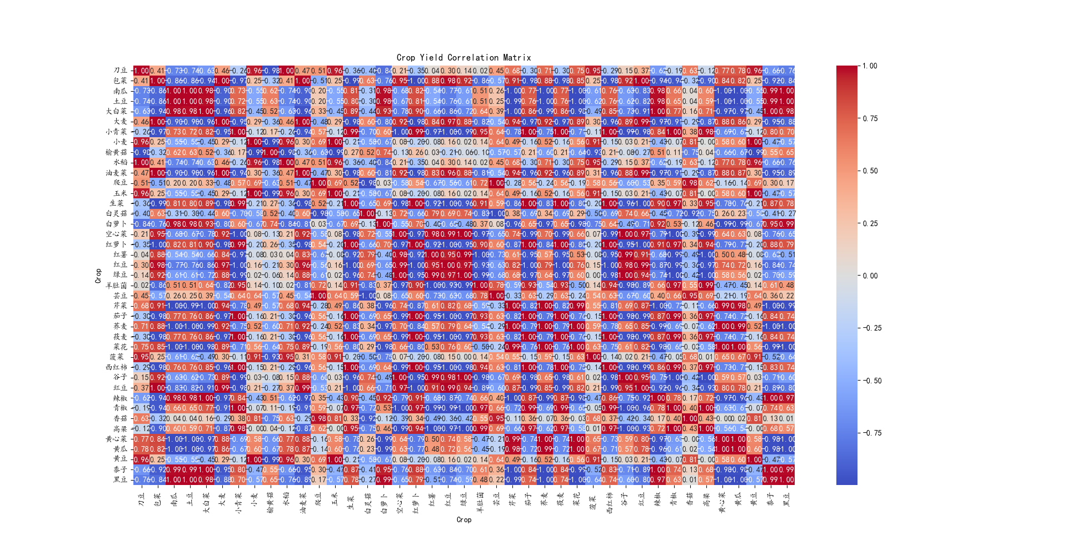

附录C ：相关代码

|  |
| --- |
| 相关性分析 |
| **import** pandas as pd  **import** seaborn as sns  **import** matplotlib  matplotlib.use('TkAgg')  **import** matplotlib.pyplot as plt  plt.rcParams['font.sans-serif']**=**['KaiTi']  plt.rcParams['axes.unicode_minus']**=**False  **import** numpy as np  # 读取Excel文件  file_path **=** '亩产量预测.xlsx'  # 请根据实际文件路径修改  df **=** pd.read_excel(file_path, index_col**=**'Crop')  # 转置DataFrame，使作物成为行，年份成为列  df **=** df.T  # 计算相关系数矩阵  correlation_matrix **=** df.corr()  # 找出负相关性最大的农作物对，且相关性小于-0.97  # 先将矩阵flatten为一个序列，然后找出满足条件的值  flat_corr **=** correlation_matrix.unstack()  negative_corr_pairs **=** flat_corr[(flat_corr < **-**0.97)].dropna()  # 按相关性强度（绝对值）排序  negative_corr_pairs **=** negative_corr_pairs.sort_values(ascending**=**True, key**=**abs)  # 选择负相关性最大的5对农作物  top_5_negative_pairs **=** negative_corr_pairs.head(5)  # 打印负相关性最大的5对农作物  print("负相关性最大的5对农作物:")  **for** index, value **in** top_5_negative_pairs.items():  print(f"{index[0]} 和 {index[1]} 的相关性为 {value:.4f}")  # 绘制热力图  selected_crops **=** np.unique(top_5_negative_pairs.index.get_level_values(0))  selected_crops **=** np.append(selected_crops, top_5_negative_pairs.index.get_level_values(1))  selected_crops **=** np.unique(selected_crops)  selected_crops **=** list(selected_crops)  # 转换为列表  plt.figure(figsize**=**(10, 8))  ax **=** sns.heatmap(correlation_matrix.loc[selected_crops, selected_crops], annot**=**True, cmap**=**'coolwarm', fmt**=**".2f")  plt.title('Top 5 Negative Correlation Crops Heatmap')  # 设置x轴和y轴的标签  plt.xticks(range(len(selected_crops)), selected_crops, rotation**=**90)  plt.yticks(range(len(selected_crops)), selected_crops) |

|  |
| --- |
| 每亩利润求解 |
| **import** pandas as pd    # 读取Excel文件  file_path **=** '加权单价_2023年统计的相关数据.xlsx'  df **=** pd.read_excel(file_path)    # 计算每亩利润  df['每亩利润'] **=** (df['加权单价/(元/斤)'] **\*** df['亩产量/斤']) **-** df['种植成本/(元/亩)']    # 将结果保存到新的Excel文件  output_path **=** '每亩利润_2023年统计的相关数据.xlsx'  df.to_excel(output_path, index**=**False) |

|  |
| --- |
| 获取最低最高价格 |
| **import** pandas as pd    # 读取Excel文件  df **=** pd.read_excel('作物类型_2023年统计的相关数据.xlsx')  # 替换 'your_file.xlsx' 为你的文件名    # 定义一个函数来处理价格区间  **def** split_price(price_range):      # 分割价格区间并返回最低和最高价格      prices **=** price_range.split('-')  **return** float(prices[0]), float(prices[1])    # 应用函数并创建新的列  df[['最低价格', '最高价格']] **=** df.apply(**lambda** row: split_price(row['销售单价/(元/斤)']), axis**=**1, result_type**=**'expand')    # 保存更新后的表格到新的Excel文件  df.to_excel('最低最高单价_2023年统计的相关数据.xlsx', index**=**False) |

|  |
| --- |
| 总预销售量求解 |
| **import** pandas as pd    # 读取Excel文件  df **=** pd.read_excel('2023年农作物各类数据最终版1.1.xlsx')  # 替换 'your_file.xlsx' 为你的文件名    # 打印原始数据（可选）  print("原始数据:")  print(df)    # 统计每种作物名称的总预售量（亩）  total预售量 **=** df.groupby('作物名称')['预售量（亩）'].sum()    # 打印统计结果  print("每种作物名称的总预售量（亩）:")  print(total预售量)    # 将结果保存到新的Excel文件  total预售量.to_excel('总预售量_2023年农作物各类数据最终版1.1.xlsx') |

|  |
| --- |
| 平均价格求解 |
| **import** pandas as pd    # 读取Excel文件  file_path **=** '加权单价_2023年统计的相关数据.xlsx'  df **=** pd.read_excel(file_path)    # 计算销售单价的平均值  **def** calculate_average_price(price_range):      low, high **=** map(float, price_range.split('-'))  **return** (low **+** high) **/** 2    # 应用函数计算平均值  df['销售单价/(元/斤)'] **=** df['销售单价/(元/斤)'].apply(calculate_average_price)    # 将修改后的数据保存到新的Excel文件  output_path **=** '平均价格_2023年统计的相关数据.xlsx'  # 您可以自定义输出文件的名称  df.to_excel(output_path, index**=**False)  # index=False表示不保存行索引到文件 |

|  |
| --- |
| 加权单价求解 |
| **import** pandas as pd    # 读取Excel文件  df **=** pd.read_excel('wgx_23年农作物价格表.xlsx')  # 替换 'your_file.xlsx' 为你的文件名    # 定义一个函数来计算加权单价  **def** calculate_weighted_price(row):  **if** row['作物类型'] **==** '粮食' **or** row['作物类型'] **==** '粮食（豆类）':  **return** 4 **\*** (row['最低单价'] **+** row['平均单价']) **+** 8 **\*** (row['平均单价'] **+** row['最高单价'])  **elif** row['作物类型'] **==** '蔬菜' **or** row['作物类型'] **==** '蔬菜（豆类）':  **return** 10 **\*** (row['最低单价'] **+** row['平均单价']) **+** 2 **\*** (row['平均单价'] **+** row['最高单价'])  **elif** row['作物类型'] **==** '食用菌':  **return** 7 **\*** (row['最低单价'] **+** row['平均单价']) **+** 5 **\*** (row['平均单价'] **+** row['最高单价'])  **else**:  **return** None  # 如果作物类型不匹配，返回None    # 应用函数计算加权单价  df['加权单价/(元/斤)'] **=** df.apply(calculate_weighted_price, axis**=**1)    df['加权单价/(元/斤)'] **=** df['加权单价/(元/斤)']**\***1.0**/**24  # 保存更新后的表格到新的Excel文件  df.to_excel('wgx_加权单价_2023年统计的相关数据.xlsx', index**=**False) |

|  |
| --- |
| 优化问题一情况一的种植方案 |
| **import** pandas as pd  **import** numpy as np      # 读取Excel文件  **def** read_excel(file_path):  **return** pd.read_excel(file_path, index_col**=**0)      # 写入Excel文件  **def** write_excel(dataframe, file_path):      dataframe.to_excel(file_path, index**=**True)      # 生成2024年的数据  **def** generate_2024_data(historic_data):      n_rows, n_cols **=** historic_data.shape      new_year_data **=** historic_data.copy()        # 遍历每个地块  **for** row_index **in** range(1, n_rows **+** 1):          current_crops **=** historic_data.iloc[row_index **-** 1, 1:].values          new_crops **=** [0] **\*** (n_cols **-** 1)  # 初始化新作物数组            # 尝试为当前地块找到一个新的作物组合  **for** col_index **in** range(n_cols **-** 1):  **if** current_crops[col_index] > 0:                  # 避免在同一地块上种植相同的作物                  possible_crops **=** [crop **for** crop **in** range(1, n_cols **+** 1) **if** crop !**=** current_crops[col_index]]                  new_crops[col_index] **=** possible_crops[np.random.choice(len(possible_crops))]  # 随机选择一个不同的作物            # 更新数据          new_year_data.iloc[row_index **-** 1, 1:] **=** new_crops    **return** new_year_data    # 主函数  **def** main():      file_path **=** '2023年ABC地块数据.xlsx'      data_2023 **=** read_excel(file_path)      data_2024 **=** generate_2024_data(data_2023)      output_file_path **=** '2024年ABC地块数据.xlsx'      write_excel(data_2024, output_file_path)      **if** __name__ **==** "__main__":  main() |

|  |
| --- |
| 亩产量预测 |
| **import** pandas as pd  **from** statsmodels.tsa.arima.model **import** ARIMA  **import** numpy as np    # 读取数据  df **=** pd.read_csv('最终价格_2024_2025.csv')    # 初始化一个空的DataFrame来存储预测结果，确保列名与原始数据一致（这里假设有作物名称、地块类型和2023-2030年的价格列）  predictions **=** pd.DataFrame(columns**=**['作物名称', '地块类型'] **+** [f'{year}价格' **for** year **in** range(2023, 2031)])    # 对每种作物和地块类型进行分组，并预测价格  grouped **=** df.groupby(['作物名称', '地块类型'])  **for** (crop, land_type), group **in** grouped:      historical_prices **=** group[['2023价格', '2024价格', '2025价格']].values.flatten()  # 将价格数据展平为一维数组        # 检查数据是否包含NaN值  **if** np.isnan(historical_prices).any():  **continue**  # 跳过包含NaN的数据组        # 尝试使用ARIMA模型进行预测（这里使用简单的ARIMA(1,0,1)作为示例）  **try**:          model **=** ARIMA(historical_prices, order**=**(1, 0, 1))          model_fit **=** model.fit()          forecast **=** model_fit.forecast(steps**=**5)  # 预测未来的5个价格点            # 创建新的行来存储预测结果          new_row **=** [crop, land_type] **+** [np.nan] **\*** 3  # 2023-2025年的价格已经是历史数据，所以这里填NaN（或者可以是实际值）          new_row **+=** list(forecast)  # 添加预测的价格          new_row **+=** [np.nan] **\*** (2030 **-** 2025 **-** 1 **-** len(forecast))  # 填充剩余年份的NaN（如果有的话）            # 使用loc来添加新行到predictions DataFrame中          predictions.loc[len(predictions)] **=** new_row  **except** Exception as e:          print(f"Error predicting for {crop} on {land_type}: {e}")        # 保存预测结果到新的CSV文件  predictions.to_csv('crop_prices_predictions.csv', index**=**False) |

|  |
| --- |
| 农作物种植情况数据 |
| **import** pandas as pd    file_crop_sales **=** './2023年的农作物种植情况.xlsx'    df_crop_sales **=** pd.read_excel(file_crop_sales)    # 提取“销售单价/(元/斤)”中的信息并添加最低单价、最高单价、平均值三列  # 这里我们假设“销售单价/(元/斤)”列中的数据是范围格式的，例如 "2.50-4.00"    # 定义一个函数来提取最低值、最高值和平均值  **def** extract_price_info(price_range):  **if** isinstance(price_range, str) **and** '-' **in** price_range:          low, high **=** map(float, price_range.split('-'))          avg **=** (low **+** high) **/** 2  **return** pd.Series([low, high, avg])  **else**:  **return** pd.Series([None, None, None])    # 应用函数到“销售单价/(元/斤)”列并创建新的列  df_crop_sales[['最低单价', '最高单价', '平均单价']] **=** df_crop_sales['销售单价/(元/斤)'].apply(extract_price_info)    # 将处理后的数据保存到新的Excel文件中  output_file_path_crop_sales **=** './处理后的农作物种植情况数据.xlsx'  df_crop_sales.to_excel(output_file_path_crop_sales, index**=**False)    output_file_path_crop_sales |

|  |
| --- |
| 粮食种类获取 |
| # 加载用户提供的两个Excel文件  file_processed_crop_data **=** './处理后的农作物种植情况数据.xlsx'  file_vegetable_data **=** './粮食种类1.xlsx'    # 读取Excel数据  df_processed_crop_data **=** pd.read_excel(file_processed_crop_data, engine**=**'openpyxl')  df_vegetable_data **=** pd.read_excel(file_vegetable_data, engine**=**'openpyxl')    # 基于“作物编号”列将两个表合并，将第二个表中的“作物类型”列加到第一个表中  # 左连接保留第一个表中的所有数据  final_price_table **=** pd.merge(df_processed_crop_data, df_vegetable_data[['作物编号', '作物类型','是否是豆类']], on**=**'作物编号', how**=**'left')    # 将合并后的数据保存到新的Excel文件中  output_final_price_table **=** './23年农作物价格表.xlsx'  final_price_table.to_excel(output_final_price_table, index**=**False)    output_final_price_table |

|  |
| --- |
| 价格表获取 |
| # 加载用户提供的两个Excel文件  file_processed_crop_data **=** './处理后的农作物种植情况数据.xlsx'  file_vegetable_data **=** './粮食种类1.xlsx'    # 读取Excel数据  df_processed_crop_data **=** pd.read_excel(file_processed_crop_data, engine**=**'openpyxl')  df_vegetable_data **=** pd.read_excel(file_vegetable_data, engine**=**'openpyxl')    # 基于“作物编号”列将两个表合并，将第二个表中的“作物类型”列加到第一个表中  # 左连接保留第一个表中的所有数据  final_price_table **=** pd.merge(df_processed_crop_data, df_vegetable_data[['作物编号', '作物类型','是否是豆类']], on**=**'作物编号', how**=**'left')    # 将合并后的数据保存到新的Excel文件中  output_final_price_table **=** './23年农作物价格表.xlsx'  final_price_table.to_excel(output_final_price_table, index**=**False)    output_final_price_table |

|  |
| --- |
| 合并地块类型数据 |
| # 加载用户提供的更新后的两个Excel文件  file_vegetable_updated **=** './2023年各类蔬菜种植情况.xlsx'  file_farm_land_updated **=** './乡村现有耕地.xlsx'    # 读取蔬菜种植情况和乡村耕地信息的数据表  df_vegetable_updated **=** pd.read_excel(file_vegetable_updated)  df_farm_land_updated **=** pd.read_excel(file_farm_land_updated)    # 尝试基于蔬菜种植地块和耕地地块信息合并  # 假设蔬菜数据中的列为“种植地块”，耕地数据中的列为“利植地块”  # 这里我们先检查两个表格中的列名以确保可以进行合并  df_vegetable_updated.columns, df_farm_land_updated.columns    # 使用“种植地块”和“地块名称”列进行合并操作，并保留地块类型信息  # 基于蔬菜种植数据添加乡村耕地的地块类型信息    # 合并蔬菜数据和耕地数据，左连接保留蔬菜表中的所有数据  merged_df_updated **=** pd.merge(df_vegetable_updated, df_farm_land_updated, how**=**'left', left_on**=**'种植地块', right_on**=**'地块名称')      # 将合并后的数据保存到一个新的Excel文件中  output_file_path_updated **=** './合并后的蔬菜种植地块类型数据.xlsx'  merged_df_updated.to_excel(output_file_path_updated, index**=**False)    output_file_path_updated |

|  |
| --- |
| 蔬菜种植和利润数据 |
| # 加载用户提供的更新后的两个Excel文件  file_vegetable_updated **=** './2023年各类蔬菜种植情况.xlsx'  file_farm_land_updated **=** './乡村现有耕地.xlsx'    # 读取蔬菜种植情况和乡村耕地信息的数据表  df_vegetable_updated **=** pd.read_excel(file_vegetable_updated)  df_farm_land_updated **=** pd.read_excel(file_farm_land_updated)    # 尝试基于蔬菜种植地块和耕地地块信息合并  # 假设蔬菜数据中的列为“种植地块”，耕地数据中的列为“利植地块”  # 这里我们先检查两个表格中的列名以确保可以进行合并  df_vegetable_updated.columns, df_farm_land_updated.columns    # 使用“种植地块”和“地块名称”列进行合并操作，并保留地块类型信息  # 基于蔬菜种植数据添加乡村耕地的地块类型信息    # 合并蔬菜数据和耕地数据，左连接保留蔬菜表中的所有数据  merged_df_updated **=** pd.merge(df_vegetable_updated, df_farm_land_updated, how**=**'left', left_on**=**'种植地块', right_on**=**'地块名称')      # 将合并后的数据保存到一个新的Excel文件中  output_file_path_updated **=** './合并后的蔬菜种植地块类型数据.xlsx'  merged_df_updated.to_excel(output_file_path_updated, index**=**False)    output_file_path_updated |

|  |
| --- |
| 食用菌贪心处理 |
| **import** pandas as pd  **import** matplotlib.pyplot as plt    # 读取数据  file_path **=** './2023年农作物各类数据最终版1.1.xlsx'  data **=** pd.read_excel(file_path, sheet_name**=**'Sheet1')    # 按作物类型分组，并计算每组的平均每亩利润  average_profit **=** data.groupby('作物类型')['每亩利润'].mean().reset_index()    # 设置中文字体  plt.rcParams['font.sans-serif'] **=** ['SimHei']  # 设置字体为黑体  plt.rcParams['axes.unicode_minus'] **=** False  # 正常显示负号    # 绘制柱状图  plt.figure(figsize**=**(10, 6))  bars **=** plt.bar(average_profit['作物类型'], average_profit['每亩利润'], width**=**0.5, color**=**['#FF9999','#66B3FF','#99FF99'])    # 添加数据标签  **for** bar **in** bars:      yval **=** bar.get_height()      plt.text(bar.get_x() **+** bar.get_width()**/**2, yval **+** 500, round(yval, 2), ha**=**'center', va**=**'bottom', fontsize**=**12)    # 调整X轴和Y轴  plt.ylim(0, max(average_profit['每亩利润']) **\*** 1.1)  # 调整Y轴范围，使图像更紧凑  plt.xlabel('作物类型', fontsize**=**14)  # X轴标签  plt.ylabel('平均每亩利润', fontsize**=**14)  # Y轴标签  plt.title('不同作物类型的平均每亩利润', fontsize**=**16)  # 图表标题    # 显示图像  plt.tight_layout()  plt.show() |

|  |
| --- |
| Q1地块数据处理 |
| **import** pandas as pd  **import** numpy as np    # 读取2023年数据  file_path **=** './filled_crop_area_table.xlsx'  # 请根据需要调整路径  data_2023 **=** pd.read_excel(file_path)    # 清理列名，去除空白字符等问题  data_2023.columns **=** data_2023.columns.str.strip()    # 将所有作物列转换为数值类型，无法转换的值填充为0  data_2023.iloc[:, 2:] **=** data_2023.iloc[:, 2:].apply(pd.to_numeric, errors**=**'coerce').fillna(0)    # 豆类作物列表，包括黄豆、黑豆、红豆、绿豆、爬豆  legumes **=** ["黑豆", "黄豆", "红豆", "绿豆", "爬豆"]    # 获取2023年的作物总面积  crop_totals **=** data_2023.iloc[:, 2:].sum()    # 获取需要操作的作物列的列名  crop_columns **=** data_2023.columns[2:]  # 假设作物列从第3列开始    # 基于2023年数据生成2024年数据  previous_year_data **=** data_2023.copy()  # 使用2023年数据作为基础    # 初始化2024年数据表格  df_new **=** previous_year_data.copy()    **for** i, row **in** df_new.iterrows():      # 获取地块2023年的总面积限制      total_area_2023 **=** data_2023.loc[i, crop_columns].sum()        # 当前地块的已种植面积      current_total_area **=** df_new.loc[i, crop_columns].sum()        # 确保每块地种植的作物种类尽量少      crops_to_plant **=** []      # 避免连续两年种植相同作物      # 确保数据全是数值类型并将字符串替换为0      row_data **=** pd.to_numeric(previous_year_data.loc[i, crop_columns], errors**=**'coerce').fillna(0)      last_year_crops **=** row_data[row_data > 0].index.tolist()        # 剔除前一年已经种过的作物，确保不种植2023年的作物      available_crops **=** [crop **for** crop **in** crop_columns **if** crop **not** **in** last_year_crops]        # 如果没有足够的作物可供选择，返回警告  **if** **not** available_crops:          print(f"Warning: No available crops for plot {i}, keeping previous year's crops.")        # 选择新的作物  **if** available_crops:  # 确保不种前一年相同的作物          chosen_crop **=** np.random.choice(available_crops)          area_to_add **=** crop_totals[chosen_crop] **/** len(df_new)  **if** current_total_area **+** area_to_add <**=** total_area_2023:              df_new.loc[i, chosen_crop] **=** area_to_add        # 更新当前总种植面积      current_total_area **=** df_new.loc[i, crop_columns].sum()        # 如果当前面积没有变化或与2023年完全一致，则强制随机调整作物  **if** (current_total_area **==** 0 **or** np.array_equal(previous_year_data.loc[i, crop_columns], df_new.loc[i, crop_columns])):          # 选一个不同于2023年种植的作物  **if** available_crops:              new_crop **=** np.random.choice(available_crops)              df_new.loc[i, new_crop] **=** crop_totals[new_crop] **/** len(df_new)        # 更新当前总种植面积      current_total_area **=** df_new.loc[i, crop_columns].sum()        # 如果超出总面积限制，则调整比例  **if** current_total_area > total_area_2023:          scale_factor **=** total_area_2023 **/** current_total_area          df_new.loc[i, crop_columns] **=** df_new.loc[i, crop_columns] **\*** scale_factor    # 保存生成的2024年Excel文件  output_path **=** './2024年ABC地块数据.xlsx'  df_new.to_excel(output_path, index**=**False)    output_path |

|  |
| --- |
| 粮食处理 |
| **import** pandas as pd  **import** numpy as np    # 初始化地块名称和面积  plots_data **=** {      '地块名称': ['A1', 'A2', 'A3', 'A4', 'A5', 'A6', 'B1', 'B2', 'B3', 'B4', 'B5', 'B6', 'B7', 'B8', 'B9', 'B10', 'B11', 'B12', 'B13', 'B14', 'C1', 'C2', 'C3', 'C4', 'C5', 'C6'],      '地块面积': [80, 55, 35, 72, 68, 55, 60, 46, 40, 28, 25, 86, 55, 44, 50, 25, 60, 45, 35, 20, 15, 13, 15, 18, 27, 20]  }  plots_df **=** pd.DataFrame(plots_data)    # 定义作物及其对应的总种植面积  crop_totals_new **=** {      '黄豆': 147,      '黑豆': 46,      '红豆': 60,      '绿豆': 96,      '爬豆': 25,      '小麦': 222,      '玉米': 135,      '谷子': 185,      '高粱': 50,      '黍子': 25,      '荞麦': 15,      '南瓜': 13,      '红薯': 18,      '莜麦': 35,      '大麦': 20  }    # 定义每种作物的利润（从表格中提取的真实数据）  crop_profits **=** {      '黄豆': 950.00,      '黑豆': 3241.67,      '红豆': 2832.50,      '绿豆': 2158.33,      '爬豆': 2365.00,      '小麦': 2416.67,      '玉米': 2583.33,      '谷子': 2390.00,      '高粱': 2522.50,      '黍子': 3473.33,      '荞麦': 3816.67,      '南瓜': 3275.00,      '红薯': 4750.00,      '莜麦': 1833.33,      '大麦': 1441.67  }    # 三年内的种植规划  num_years **=** 3  num_plots **=** len(plots_df)  num_crops **=** len(crop_totals_new)    # 初始化利润矩阵 profit[i][y][k]  profit **=** np.zeros((num_plots, num_years, num_crops))    # 定义作物索引  crop_list **=** list(crop_totals_new.keys())    # 用于记录每块地的作物分配  plot_crop_allocation **=** {plot: {} **for** plot **in** plots_df['地块名称']}    # 初始化剩余种植面积（用于控制总面积限制）  remaining_crop_totals **=** crop_totals_new.copy()    # 第一年初始化种植方案，优先分配利润较大的作物，同时考虑剩余种植面积  **for** index, row **in** plots_df.iterrows():      plot_name **=** row['地块名称']      plot_area **=** row['地块面积']      remaining_plot_area **=** plot_area        # 优先分配豆类作物，确保三年内至少种植一次      beans **=** ['黄豆', '黑豆', '红豆', '绿豆', '爬豆']  **for** crop **in** beans:  **if** remaining_crop_totals[crop] > 0 **and** remaining_plot_area > 0:              allocated_area **=** min(remaining_crop_totals[crop], remaining_plot_area)              plot_crop_allocation[plot_name][crop] **=** allocated_area              remaining_crop_totals[crop] **-=** allocated_area              remaining_plot_area **-=** allocated_area        # 然后分配其他作物  **for** crop, profit_value **in** sorted(crop_profits.items(), key**=lambda** x: **-**x[1]):  **if** crop **not** **in** beans **and** remaining_crop_totals[crop] > 0 **and** remaining_plot_area > 0:              allocated_area **=** min(remaining_crop_totals[crop], remaining_plot_area)              plot_crop_allocation[plot_name][crop] **=** allocated_area              remaining_crop_totals[crop] **-=** allocated_area              remaining_plot_area **-=** allocated_area    # 确保种植方案不会超过作物的总种植面积限制  **for** crop, remaining_area **in** remaining_crop_totals.items():  **if** remaining_area < 0:          print(f"Warning: {crop} exceeded the total allowed area!")    # 输出作物分配结果  allocation_results **=** []    **for** plot_name, crops **in** plot_crop_allocation.items():  **for** crop, area **in** crops.items():          allocation_results.append({'地块名称': plot_name, '作物名称': crop, '种植面积': area})    allocation_df **=** pd.DataFrame(allocation_results)    # 展示分配结果  print(allocation_df)    # 保存分配结果为 Excel 文件  allocation_df.to_excel("粮食作物分配结果_优化版.xlsx", index**=**False) |

|  |
| --- |
| 蔬菜处理 |
| **import** pandas as pd  **import** numpy as np    # 可用作物及其最大种植面积限制  available_crops **=** [      "刀豆", "包菜", "土豆", "大白菜", "小青菜", "油麦菜", "生菜", "白萝卜", "空心菜", "红萝卜",      "芸豆", "芹菜", "茄子", "菜花", "菠菜", "西红柿", "豇豆", "辣椒", "青椒", "黄心菜", "黄瓜"  ]    crop_area_limits **=** {      "刀豆": 13.2,      "包菜": 0.9,      "土豆": 15,      "大白菜": 30,      "小青菜": 10.9,      "油麦菜": 0.9,      "生菜": 0.6,      "白萝卜": 25,      "空心菜": 0.3,      "红萝卜": 12,      "芸豆": 1.8,      "芹菜": 0.3,      "茄子": 6.9,      "菜花": 0.9,      "菠菜": 0.3,      "西红柿": 14.9,      "豇豆": 11.8,      "辣椒": 0.6,      "青椒": 0.9,      "黄心菜": 0.3,      "黄瓜": 0.9  }    **def** generate_two_year_plan_with_correct_greenhouse_handling(crop_data_2023, crop_area_limits):      """      根据指定的地块和季节生成种植计划，生成2024和2025年的两年计划，处理普通大棚的第一季并跳过第二季，避免两年种植同样的作物。      """      crop_plan_2024 **=** pd.DataFrame(columns**=**['地块名称', '作物名称', '季节', '种植面积', '年份'])      crop_plan_2025 **=** pd.DataFrame(columns**=**['地块名称', '作物名称', '季节', '种植面积', '年份'])        # 记录每种作物的总种植面积      total_area_planted_2024 **=** {crop: 0 **for** crop **in** crop_area_limits.keys()}      total_area_planted_2025 **=** {crop: 0 **for** crop **in** crop_area_limits.keys()}        # 第一季和第二季的地块      season1_plots **=** ['D1', 'D2', 'D3', 'D4', 'D5', 'D6', 'D7', 'D8', 'E1', 'E2', 'E3', 'E4', 'E5', 'E6', 'E7', 'E8', 'E9', 'E10', 'E11', 'E12', 'E13', 'E14', 'E15', 'E16', 'F1', 'F2', 'F3', 'F4']      season2_plots **=** ['D1', 'D2', 'D3', 'D4', 'D5', 'D6', 'D7', 'D8', 'F1', 'F2', 'F3', 'F4']        # Step 1: Generate the 2024 crop plan first  **def** generate_year_plan(year, season_plots, total_area_planted, crop_plan, exclude_previous_year_plan**=**None):          """          Generate crop plan for a given year and season plots.          """  **for** season **in** [1, 2]:              plots_to_use **=** season1_plots **if** season **==** 1 **else** season2_plots  **for** plot **in** plots_to_use:                  plot_data **=** crop_data_2023[crop_data_2023['种植地块'] **==** plot]  **if** **not** plot_data.empty:                      plot_area **=** plot_data['种植面积/亩'].values[0]                      plot_type **=** plot_data['地块类型'].values[0]                        # Assign crops for each season  **if** plot_type **==** '水浇地':  **if** season **==** 1:                              available_crops_season **=** [crop **for** crop **in** available_crops **if** crop **not** **in** ['大白菜', '白萝卜', '红萝卜']]  **else**:                              available_crops_season **=** ['大白菜', '白萝卜', '红萝卜']  **elif** plot_type **==** '普通大棚':  **if** season **==** 1:                              # 处理普通大棚的第一季，排除大白菜、白萝卜、红萝卜                              available_crops_season **=** [crop **for** crop **in** available_crops **if** crop **not** **in** ['大白菜', '白萝卜', '红萝卜']]  **else**:                              # 跳过普通大棚的第二季  **continue**  **elif** plot_type **==** '智慧大棚':                          available_crops_season **=** [crop **for** crop **in** available_crops **if** crop **not** **in** ['大白菜', '白萝卜', '红萝卜']]  **else**:                          available_crops_season **=** []                        # For 2025, exclude the crop used in 2024 to avoid repetition  **if** exclude_previous_year_plan **is** **not** None:                          previous_year_crop **=** exclude_previous_year_plan.get(plot, {}).get(season, None)  **if** previous_year_crop:                              available_crops_season **=** [crop **for** crop **in** available_crops_season **if** crop !**=** previous_year_crop]                        # Select a crop for the plot                      selected_crop **=** None  **for** crop **in** available_crops_season:  **if** total_area_planted[crop] < crop_area_limits[crop]:                              selected_crop **=** crop  **break**    **if** selected_crop **is** None:  **continue**                        # Calculate planting area and update the total planted area                      remaining_area_for_crop **=** crop_area_limits[selected_crop] **-** total_area_planted[selected_crop]                      planting_area **=** min(plot_area, remaining_area_for_crop)                        total_area_planted[selected_crop] **+=** planting_area                        # Add to the crop plan                      new_row **=** pd.DataFrame({                          '地块名称': [plot],                          '作物名称': [selected_crop],                          '季节': [season],                          '种植面积': [planting_area],                          '年份': [year]                      })                      crop_plan **=** pd.concat([crop_plan, new_row], ignore_index**=**True)                        # Track the previous year crops for 2024 (to avoid repetition in 2025)  **if** exclude_previous_year_plan **is** **not** None:                          exclude_previous_year_plan[plot][season] **=** selected_crop    **return** crop_plan        # Step 2: Create the 2024 plan      exclude_previous_year_plan_2024 **=** {plot: {} **for** plot **in** season1_plots **+** season2_plots}      crop_plan_2024 **=** generate_year_plan(2024, season1_plots **+** season2_plots, total_area_planted_2024, crop_plan_2024)        # Step 3: Create the 2025 plan, avoiding repeating 2024 crops      crop_plan_2025 **=** generate_year_plan(2025, season1_plots **+** season2_plots, total_area_planted_2025, crop_plan_2025, exclude_previous_year_plan_2024)        # Combine both year plans      full_plan **=** pd.concat([crop_plan_2024, crop_plan_2025], ignore_index**=**True)    **return** full_plan    # Assuming crop_data_2023 is loaded from an external source    # Example:  # crop_data_2023 = pd.read_excel('path_to_crop_data.xlsx')    # 生成2024和2025年的种植计划  corrected_two_year_plan **=** generate_two_year_plan_with_correct_greenhouse_handling(crop_data_2023, crop_area_limits)    # 保存生成的种植计划为Excel文件  output_path_corrected **=** './Final_2024_2025_Crop_Plan_Corrected_Greenhouse_Handled.xlsx'  corrected_two_year_plan.to_excel(output_path_corrected, index**=**False)    print(f"种植计划已保存至: {output_path_corrected}") |

|  |
| --- |
| 利润求解 |
| **import** pandas as pd    # 加载Excel文件  file1_path **=** './2023年农作物各类数据最终版1.1.xlsx'  file2_path **=** './result1_1_0907_1.30点.xlsx'    # 读取两个文件中的相关表格  file1_data **=** pd.read_excel(file1_path, sheet_name**=**'Sheet1')  file2_data_2026 **=** pd.read_excel(file2_path, sheet_name**=**'2026')    # 从第一个表格提取作物名称和每亩利润，并将作物名称作为索引  profit_per_acre **=** file1_data[['作物名称', '每亩利润']].set_index('作物名称')    # 删除重复的作物名称，保留第一个出现的利润值  profit_per_acre_cleaned **=** profit_per_acre[~profit_per_acre.index.duplicated(keep**=**'first')]    # 获取2026年表格中的作物列（从第三列开始）  crop_columns **=** file2_data_2026.columns[2:]    # 确保所有种植面积列的数据类型为数值，处理非数值数据  file2_data_2026[crop_columns] **=** file2_data_2026[crop_columns].apply(pd.to_numeric, errors**=**'coerce').fillna(0)    # 初始化一个DataFrame来存储利润计算结果  profits **=** pd.DataFrame(index**=**file2_data_2026.index)    # 计算每个作物的利润（种植面积 * 每亩利润）  **for** crop **in** crop_columns:  **if** crop **in** profit_per_acre_cleaned.index:          profits[crop] **=** file2_data_2026[crop] **\*** profit_per_acre_cleaned.loc[crop, '每亩利润']  **else**:          profits[crop] **=** 0  # 如果作物没有在利润表中出现，则设为0利润    # 计算每个地块的总利润  file2_data_2026['总利润'] **=** profits.sum(axis**=**1)    # 计算2026年的总利润  total_profit_2026 **=** file2_data_2026['总利润'].sum()    # 输出2026年的总利润  print("2026年的总利润为: ", total_profit_2026) |

|  |
| --- |
| 改进遗传算法求解 |
| **import** numpy as np  **import** pandas as pd  **import** random  **import** matplotlib.pyplot as plt    # 加载Excel文件中的数据  file1_path **=** './result1_1_0907_1.30点.xlsx'  file2_path **=** './2023年农作物各类数据最终版1.1.xlsx'    # 加载七个年份的数据（2024年至2030年）  years **=** ['2024', '2025', '2026', '2027', '2028', '2029', '2030']  area_data **=** {year: pd.read_excel(file1_path, sheet_name**=**year) **for** year **in** years}    # 加载第二个文件的种植利润和成本等数据  file2_data **=** pd.read_excel(file2_path, sheet_name**=**'Sheet1')    # 确保相关列的数据类型为数值格式，并清理列名  **for** year **in** area_data:      area_data[year] **=** area_data[year].apply(pd.to_numeric, errors**=**'coerce').fillna(0)    file2_data **=** file2_data.apply(pd.to_numeric, errors**=**'coerce', axis**=**1).fillna(0)  file2_data.columns **=** file2_data.columns.str.strip()  # 去除列名中的空格    # 设置中文字体  plt.rcParams['font.sans-serif'] **=** ['SimHei']  # 设置字体为黑体  plt.rcParams['axes.unicode_minus'] **=** False  # 正常显示负号    # 从 file2_data 中提取豆类作物的编号  bean_crops **=** file2_data[file2_data['是否是豆类'] **==** 1]['作物编号'].unique()    # 提取作物名称，使用实际作物名称  crop_names **=** area_data['2024'].columns[2:]  # 从第三列开始是作物名称    # 作物利润和价格  yield_per_unit **=** file2_data['每亩利润'].values  # 每亩利润  price_per_unit **=** file2_data['加权单价/(元/斤)'].values  # 销售价格  planting_cost **=** file2_data['每亩利润'].values  # 种植成本  expected_sales **=** file2_data['预售量/亩'].values  # 预售量    # 打印调试信息，确保数据正确  print("Yield per unit:", yield_per_unit)  print("Price per unit:", price_per_unit)  print("file2_data:", file2_data.head())    # 遗传算法参数  POPULATION_SIZE **=** 50   # 种群规模  num_crops **=** len(crop_names)  # 匹配到的作物数量  CHROMOSOME_LENGTH **=** num_crops **\*** 7  # 每个染色体表示7年的作物种植面积  MUTATION_RATE **=** 0.05    # 变异概率  CROSSOVER_RATE **=** 0.8    # 交叉概率  NUM_GENERATIONS **=** 100   # 迭代次数    # 重茬惩罚系数  REPLANT_PENALTY **=** 0.8  # 如果同一块地连续种植同一作物，利润降低20%    # 适应度函数：根据七年种植面积计算总收益  **def** fitness_function(population):      fitness_scores **=** []    **for** chromosome **in** population:          total_profit **=** 0          bean_crop_planted **=** np.zeros(num_crops)  # 记录豆类作物的种植年份            # 按年份计算  **for** year_idx, year **in** enumerate(years):  # 7年循环  **for** i **in** range(num_crops):  # 遍历每个作物                    # 获取当前年的种植面积                  index **=** year_idx **\*** num_crops **+** i                  area **=** chromosome[index]  # 获取当前年的种植面积                    # 检查重茬种植  **if** year_idx > 0 **and** chromosome[(year_idx**-**1) **\*** num_crops **+** i] > 0:                      total_profit **+=** REPLANT_PENALTY **\*** yield_per_unit[i] **\*** area **\*** price_per_unit[i]  **else**:                      total_profit **+=** yield_per_unit[i] **\*** area **\*** price_per_unit[i]                    # 豆类作物轮种检查  **if** file2_data.iloc[i]['是否是豆类'] **==** 1:  # 如果当前作物是豆类                      bean_crop_planted[i] **+=** 1  **elif** bean_crop_planted[i] < 3:  # 未满足三年种植一次豆类作物                      total_profit **-=** 500  # 惩罚措施            fitness_scores.append(total_profit)    **return** np.array(fitness_scores)    # 初始化种群：每个个体表示7年的种植面积方案  **def** initialize_population():      population **=** []  **for** _ **in** range(POPULATION_SIZE):          chromosome **=** np.random.uniform(0, 100, CHROMOSOME_LENGTH)  # 随机生成0到100亩的种植面积          population.append(chromosome)  **return** np.array(population)    # 选择操作：轮盘赌选择  **def** selection(population, fitness_scores):      total_fitness **=** np.sum(fitness_scores)      selection_probs **=** fitness_scores **/** total_fitness      selected_indices **=** np.random.choice(range(POPULATION_SIZE), size**=**POPULATION_SIZE, p**=**selection_probs)  **return** population[selected_indices]    # 交叉操作：单点交叉  **def** crossover(parent1, parent2):  **if** random.random() < CROSSOVER_RATE:          crossover_point **=** random.randint(1, CHROMOSOME_LENGTH **-** 1)          child1 **=** np.concatenate((parent1[:crossover_point], parent2[crossover_point:]))          child2 **=** np.concatenate((parent2[:crossover_point], parent1[crossover_point:]))  **return** child1, child2  **else**:  **return** parent1, parent2    # 变异操作  **def** mutate(chromosome):  **for** i **in** range(CHROMOSOME_LENGTH):  **if** random.random() < MUTATION_RATE:              chromosome[i] **=** np.random.uniform(0, 100)  # 随机改变某个地块的种植面积  **return** chromosome    # 遗传算法主循环，并可视化输出  **def** genetic_algorithm_with_visualization():      population **=** initialize_population()  # 初始化种群      best_fitness_history **=** []  # 记录每代的最佳适应度    **for** generation **in** range(NUM_GENERATIONS):          fitness_scores **=** fitness_function(population)  # 计算适应度          population **=** selection(population, fitness_scores)  # 选择操作            # 生成下一代          next_generation **=** []  **for** i **in** range(0, POPULATION_SIZE, 2):              parent1, parent2 **=** population[i], population[i**+**1]              child1, child2 **=** crossover(parent1, parent2)              next_generation.append(mutate(child1))              next_generation.append(mutate(child2))            population **=** np.array(next_generation)            # 输出每一代的最佳适应度          best_fitness **=** np.max(fitness_scores)          best_fitness_history.append(best_fitness)        # 最终结果      final_fitness_scores **=** fitness_function(population)      best_fitness **=** np.max(final_fitness_scores)      best_individual **=** population[np.argmax(final_fitness_scores)]      print(f"Final solution: Best fitness = {best_fitness}")        # 返回每代的最佳适应度记录  **return** best_fitness_history, best_individual    # 运行算法并获取结果  best_fitness_history, best_individual **=** genetic_algorithm_with_visualization()    # 可视化展示每代的最佳适应度  plt.figure(figsize**=**(10, 5))  plt.plot(range(1, NUM_GENERATIONS **+** 1), best_fitness_history, marker**=**'o', linestyle**=**'-', color**=**'b', label**=**'每代最佳适应度')  plt.title('每代最佳适应度变化趋势')  plt.xlabel('迭代次数（代数）')  plt.ylabel('适应度值（收益）')  plt.grid(True)  plt.legend()  plt.show() |

|  |
| --- |
| 模拟退火求解 |
| **import** numpy as np  **import** pandas as pd  **import** random  **import** matplotlib.pyplot as plt    # 加载Excel文件中的数据  file1_path **=** './result1_1_0907_1.30点.xlsx'  file2_path **=** './2023年农作物各类数据最终版1.1.xlsx'  file3_path **=** './乡村现有耕地.xlsx'    # 加载七个年份的数据（2024年至2030年）  years **=** ['2024', '2025', '2026', '2027', '2028', '2029', '2030']  area_data **=** {year: pd.read_excel(file1_path, sheet_name**=**year) **for** year **in** years}    # 加载第二个文件的种植利润和成本等数据  file2_data **=** pd.read_excel(file2_path, sheet_name**=**'Sheet1')    # 加载第三个文件的地块面积限制数据  land_limits **=** pd.read_excel(file3_path, sheet_name**=**'Sheet1')    # 确保相关列的数据类型为数值格式，并清理列名  **for** year **in** area_data:      area_data[year] **=** area_data[year].apply(pd.to_numeric, errors**=**'coerce').fillna(0)    file2_data **=** file2_data.apply(pd.to_numeric, errors**=**'coerce', axis**=**1).fillna(0)  file2_data.columns **=** file2_data.columns.str.strip()  # 去除列名中的空格    land_limits.columns **=** land_limits.columns.str.strip()  # 去除列名中的空格  land_limits_dict **=** dict(zip(land_limits['地块名称'], land_limits['地块面积/亩']))  # 创建地块面积限制的字典    # 设置中文字体  plt.rcParams['font.sans-serif'] **=** ['SimHei']  # 设置字体为黑体  plt.rcParams['axes.unicode_minus'] **=** False  # 正常显示负号    # 从 file2_data 中提取豆类作物的编号  bean_crops **=** file2_data[file2_data['是否是豆类'] **==** 1]['作物编号'].unique()    # 提取作物名称，使用实际作物名称  crop_names **=** area_data['2024'].columns[2:]  # 从第三列开始是作物名称    # 模拟退火算法参数  INITIAL_TEMPERATURE **=** 1000   # 初始温度  FINAL_TEMPERATURE **=** 1  # 终止温度  COOLING_RATE **=** 0.95  # 温度下降速率  MAX_ITERATIONS **=** 1000  # 最大迭代次数    # 重茬惩罚系数  REPLANT_PENALTY **=** 0.8  # 如果同一块地连续种植同一作物，利润降低20%    # 获取作物利润，首先尝试根据作物名和地块名匹配，如果失败则仅根据作物名匹配  **def** get_crop_profit(crop_name, plot_name):      # 尝试通过作物名和地块名同时匹配      match **=** file2_data[(file2_data['作物名称'] **==** crop_name) & (file2_data['种植地块'] **==** plot_name)]  **if** **not** match.empty:  **return** match['每亩利润'].values[0]        # 如果没有找到同时匹配的项，则只根据作物名匹配      match_by_crop **=** file2_data[file2_data['作物名称'] **==** crop_name]  **if** **not** match_by_crop.empty:  **return** match_by_crop['每亩利润'].values[0]        # 如果都未匹配到，返回0表示没有利润数据  **return** 0    # 计算目标函数：根据七年种植面积计算总收益  **def** fitness_function(solution):      total_profit **=** 0      num_crops **=** len(crop_names)      num_plots **=** len(area_data['2024']['地块名'])  # 假设每年地块数量相同      bean_crop_planted **=** np.zeros(num_crops)  # 记录豆类作物的种植年份    **for** year_idx, year **in** enumerate(years):  # 7年循环  **for** plot_idx **in** range(num_plots):  # 遍历每个地块  **for** i, crop_name **in** enumerate(crop_names):  # 遍历每个作物                  plot_name **=** area_data[year]['地块名'].iloc[plot_idx]  # 获取当前的地块名                  area **=** solution[year_idx **\*** num_crops **\*** num_plots **+** i **\*** num_plots **+** plot_idx]  # 获取该地块的种植面积                    # 获取对应的利润                  crop_profit_per_acre **=** get_crop_profit(crop_name, plot_name)                    # 计算该地块的总利润（面积 * 每亩利润）                  total_profit **+=** crop_profit_per_acre **\*** area                    # 检查重茬种植  **if** year_idx > 0:                      prev_year_area **=** solution[(year_idx **-** 1) **\*** num_crops **\*** num_plots **+** i **\*** num_plots **+** plot_idx]  **if** prev_year_area > 0 **and** area > 0:  # 连续种植                          total_profit **\*=** REPLANT_PENALTY  # 重茬作物的收益减少20%                    # 豆类作物轮种检查  **if** i **in** bean_crops:  # 如果当前作物是豆类                      bean_crop_planted[i] **+=** 1  **elif** bean_crop_planted[i] < 3:  # 未满足三年种植一次豆类作物                      total_profit **-=** 500  # 惩罚措施    **return** total_profit    # 初始化解  **def** initialize_solution():      num_crops **=** len(crop_names)      num_plots **=** len(area_data['2024']['地块名'])      solution **=** np.random.uniform(0, 100, num_crops **\*** num_plots **\*** len(years))  # 随机生成种植面积  **return** solution    # 生成新解（扰动当前解）  **def** perturb_solution(solution):      new_solution **=** solution.copy()      idx **=** np.random.randint(0, len(solution))      new_solution[idx] **=** np.random.uniform(0, 100)  # 对某个地块的种植面积进行随机扰动  **return** new_solution    # 模拟退火算法主循环  **def** simulated_annealing():      current_solution **=** initialize_solution()      current_fitness **=** fitness_function(current_solution)      best_solution **=** current_solution.copy()      best_fitness **=** current_fitness        fitness_history **=** []  # 记录每代的适应度变化      temperature **=** INITIAL_TEMPERATURE    **for** iteration **in** range(MAX_ITERATIONS):          new_solution **=** perturb_solution(current_solution)          new_fitness **=** fitness_function(new_solution)    **if** new_fitness > current_fitness:              current_solution **=** new_solution              current_fitness **=** new_fitness  **else**:              acceptance_probability **=** np.exp((new_fitness **-** current_fitness) **/** temperature)  **if** random.random() < acceptance_probability:                  current_solution **=** new_solution                  current_fitness **=** new_fitness    **if** current_fitness > best_fitness:              best_solution **=** current_solution              best_fitness **=** current_fitness            fitness_history.append(best_fitness)  # 保存每次迭代的最佳适应度            temperature **\*=** COOLING_RATE    **if** temperature < FINAL_TEMPERATURE:  **break**            print(f"Iteration {iteration}: Best fitness = {best_fitness}, Temperature = {temperature}")    **return** best_solution, best_fitness, fitness_history    # 运行模拟退火算法并获取最优解  best_solution, best_fitness, fitness_history **=** simulated_annealing()  print(f"Best solution found: Fitness = {best_fitness}")    # 可视化适应度的变化趋势  plt.figure(figsize**=**(10, 5))  plt.plot(fitness_history, marker**=**'o', linestyle**=**'-', color**=**'b', label**=**'最佳适应度')  plt.title('模拟退火过程中的适应度变化')  plt.xlabel('迭代次数')  plt.ylabel('适应度值（收益）')  plt.grid(True)  plt.legend()  plt.show() |